|  |
| --- |
|  |
| BỘ CÔNG THƯƠNG  **TRƯỜNG ĐẠI HỌC SAO ĐỎ**  **[21-08-2014_10** |
| **BÁO CÁO MÔN HỌC**  **LẬP TRÌNH WEB (ASP.NET)** |
|  |
| **TÊN ĐỀ TÀI: Xây dựng, phân tích, đánh giá website diễn đàn chia sẻ tài liệu và cộng đồng trực tuyến** |
|  |
| **Họ và tên sinh viên: Nguyễn Đức Trọng** |
| **Lớp, khoá: DK11-CNTT1**  **Giảng viên bộ môn: Phạm Thị Hường** |
|  |
| HẢI DƯƠNG – NĂM 2023 |
|  |

**MỤC LỤC**

[CHƯƠNG 1. CƠ SỞ LÝ THUYẾT 4](#_Toc153715644)

[1.1. Giới thiệu về ASP.Net CORE 4](#_Toc153715645)

[1.2. Giới thiệu mô hình MVC 4](#_Toc153715646)

[1.3. Mô hình MVC trong ASP.Net 6](#_Toc153715647)

[1.4. Razor View Engine và Html Helpers 7](#_Toc153715648)

[1.5. Lập trình tương tác cơ sở dữ liệu 8](#_Toc153715649)

[CHƯƠNG 2. PHÂN TÍCH, THIẾT KẾ HỆ THÔNG 11](#_Toc153715650)

[2.1. Khảo sát và phân tích hệ thống 11](#_Toc153715651)

[2.1.1. Phát biểu bài toán 13](#_Toc153715652)

[2.1.2. Yêu cầu của hệ thống a. Yêu Cầu về Chức Năng: 15](#_Toc153715653)

[2.1.3. Phân tích chức năng 18](#_Toc153715654)

[2.1.4. Phân tích dữ liệu 21](#_Toc153715655)

[2.2. Thiết kế hệ thống 23](#_Toc153715656)

[2.2.1. Thiết kế chức năng 23](#_Toc153715657)

[2.2.2. Thiết kế dữ liệu 34](#_Toc153715658)

[2.3. Kiến trúc hệ thống 35](#_Toc153715659)

[CHƯƠNG 3. TRIỀN KHAI VÀ ĐÁNH GIÁ 38](#_Toc153715660)

[3.1. Model 38](#_Toc153715661)

[3.2. View 40](#_Toc153715662)

[3.3. Controller 68](#_Toc153715663)

[KẾT LUẬN 86](#_Toc153715664)

[**1. Kết quả đạt được 86**](#_Toc153715665)

[2. Hạn chế 86](#_Toc153715666)

[3. Kiến nghị 88](#_Toc153715667)

[TÀI LIỆU THAM KHẢO 89](#_Toc153715668)

# CHƯƠNG 1. CƠ SỞ LÝ THUYẾT

* 1. Giới thiệu về ASP.Net CORE

ASP.NET Core là một nền tảng phát triển ứng dụng web mã nguồn mở của Microsoft. Nó là phiên bản mới của ASP.NET, được xây dựng lại từ đầu để mang lại hiệu suất cao, độ linh hoạt và tính chất chéo nền tảng. ASP.NET Core hỗ trợ chạy trên Windows, macOS và Linux.

Dưới đây là một số điểm quan trọng về ASP.NET Core:

Độ Linh Hoạt:

* ASP.NET Core hỗ trợ cả .NET Framework và .NET Core, cho phép bạn lựa chọn nền tảng phù hợp với ứng dụng của mình.
* Nó có thể sử dụng nền tảng chạy đa ngôn ngữ (Multi-language runtime) và hỗ trợ nhiều ngôn ngữ lập trình như C#, F#, và VB.NET.

Chạy Trên Đa Nền Tảng:

* ASP.NET Core có thể chạy trên nhiều hệ điều hành khác nhau bao gồm Windows, Linux và macOS.

Hiệu Suất Cao:

* Được tối ưu hóa để cung cấp hiệu suất tốt hơn so với các phiên bản trước của ASP.NET.
* Hỗ trợ Dependency Injection tích hợp, giúp quản lý và triển khai các dịch vụ.

Modular và Middleware:

* Sử dụng mô hình Middleware giúp xây dựng ứng dụng một cách modul và linh hoạt.
* Cung cấp nhiều Middleware sẵn có và có thể mở rộng.

Open Source và Hỗ Trợ Cộng Đồng:

* ASP.NET Core là mã nguồn mở, có nghĩa là cộng đồng có thể đóng góp vào sự phát triển của nó.
* Có nhiều nguồn tài liệu, hướng dẫn và cộng đồng hỗ trợ trực tuyến.

Cloud Ready:

* Tích hợp tốt với các dịch vụ đám mây như Azure và AWS.
* Hỗ trợ triển khai linh hoạt trên nhiều môi trường khác nhau.

ASP.NET Core cung cấp một cơ sở hạ tầng mạnh mẽ để xây dựng ứng dụng web hiện đại, đặc biệt là khi bạn cần tính chất chéo nền tảng và hiệu suất cao.

## Giới thiệu mô hình MVC

Mô hình MVC (Model-View-Controller) là một mô hình thiết kế phổ biến được sử dụng trong phát triển phần mềm để tách biệt các thành phần của ứng dụng và cung cấp sự tổ chức và quản lý dễ dàng. Dưới đây là một giới thiệu chi tiết về mô hình MVC:

1. Model (Mô Hình):

* Định nghĩa: Model là phần chịu trách nhiệm cho dữ liệu và logic kinh doanh của ứng dụng. Nó đại diện cho cách dữ liệu được lưu trữ, xử lý và truyền tải giữa các thành phần khác nhau của hệ thống.
* Chức năng:
  + Lưu trữ và quản lý dữ liệu.
  + Thực hiện logic kinh doanh và quy tắc nghiệp vụ.
  + Cung cấp giao diện để tương tác với dữ liệu.

2. View (Giao Diện):

* Định nghĩa: View là phần hiển thị thông tin cho người dùng và hiển thị dữ liệu từ Model. Nó chịu trách nhiệm cho việc hiển thị dữ liệu một cách hấp dẫn và thân thiện với người dùng.
* Chức năng:
  + Hiển thị dữ liệu từ Model.
  + Chịu trách nhiệm về giao diện người dùng.
  + Thực hiện các chức năng như hiển thị danh sách, biểu đồ, và các phần tử khác.

3. Controller (Điều Khiển):

* Định nghĩa: Controller là phần giữ vai trò điều khiển toàn bộ quá trình xử lý và tương tác giữa Model và View. Nó nhận các yêu cầu từ người dùng và xử lý chúng, sau đó tương tác với Model để cập nhật dữ liệu và chọn View để hiển thị kết quả.
* Chức năng:
  + Xử lý yêu cầu từ người dùng (HTTP requests).
  + Gửi yêu cầu đến Model để thực hiện các thao tác cập nhật dữ liệu.
  + Chọn View phù hợp để hiển thị kết quả cho người dùng.

Luồng Hoạt Động:

1. Người dùng tương tác với ứng dụng thông qua giao diện người dùng.
2. Controller nhận yêu cầu từ người dùng và xác định Model phù hợp để xử lý yêu cầu.
3. Model thực hiện logic kinh doanh, cập nhật dữ liệu nếu cần, và trả kết quả cho Controller.
4. Controller chọn View phù hợp và truyền dữ liệu từ Model để hiển thị.
5. View hiển thị dữ liệu cho người dùng.

Ưu Điểm của Mô Hình MVC:

1. Tách Biệt Các Lớp: Mô hình MVC giúp tách biệt rõ ràng giữa các phần khác nhau của ứng dụng, làm cho mã nguồn trở nên dễ hiểu và dễ bảo trì.
2. Tính Tái Sử Dụng Mã Nguồn: Model và Controller có thể tái sử dụng ở nhiều nơi trong ứng dụng.
3. Quản Lý Dễ Dàng: Sự phân tách giữa Model, View và Controller giúp quản lý dễ dàng hơn, đặc biệt là khi có nhiều nhóm phát triển làm việc cùng một lúc.
4. Kiểm Soát Dữ Liệu và Logic: Mô hình này cung cấp kiểm soát rõ ràng về cách dữ liệu được xử lý và hiển thị.

Kết Luận:

Mô hình MVC là một mô hình thiết kế linh hoạt và mạnh mẽ, thích hợp cho việc phát triển ứng dụng web và desktop. Nó giúp tăng tính tái sử dụng mã nguồn, quản lý dễ dàng và hiệu quả trong phát triển ứng dụng lớn và phức tạp.

Top of Form

## Mô hình MVC trong ASP.Net

Mô hình MVC (Model-View-Controller) trong ASP.NET Core là một kiến trúc thiết kế phổ biến được sử dụng để phát triển ứng dụng web. Nó giúp tách biệt logic kinh doanh (Model), giao diện người dùng (View), và quy trình điều khiển (Controller), tạo điều kiện cho sự tái sử dụng mã nguồn, quản lý dễ dàng và phát triển hiệu quả. Dưới đây là mô tả chi tiết về mô hình MVC trong ASP.NET Core:

Model (Mô Hình):

* Định nghĩa: Model đại diện cho dữ liệu và logic kinh doanh của ứng dụng. Nó chịu trách nhiệm cho việc truy xuất, cập nhật và lưu trữ dữ liệu.
* Chức năng:
* Tương tác với cơ sở dữ liệu hoặc các nguồn dữ liệu khác.
* Chứa các phương thức và thuộc tính để xử lý logic kinh doanh.
* Thường được thiết kế để không phụ thuộc vào giao diện người dùng.

View (Giao Diện):

* Định nghĩa: View hiển thị dữ liệu cho người dùng và nhận đầu vào từ họ. Nó chỉ hiển thị thông tin và không có logic kinh doanh.
* Chức năng:
* Thường được thiết kế với các ngôn ngữ mẫu như Razor để hiển thị dữ liệu từ Model.
* Đảm bảo hiển thị thông tin một cách hiệu quả và thân thiện với người dùng.
* Nhận đầu vào từ người dùng và truyền cho Controller để xử lý.

Controller (Điều Khiển):

* Định nghĩa: Controller xử lý yêu cầu từ người dùng, tương tác với Model và cập nhật Giao Diện (View) theo kết quả.
* Chức năng:
* Chứa các phương thức xử lý yêu cầu HTTP (GET, POST, etc.).
* Tương tác với Model để nhận hoặc cập nhật dữ liệu.
* Chọn Giao Diện (View) phù hợp để hiển thị kết quả.

Luồng Hoạt Động:

* Người dùng tương tác với ứng dụng bằng cách thực hiện yêu cầu HTTP (ví dụ: nhấn nút, nhập liệu).
* Controller xử lý yêu cầu, tương tác với Model để nhận hoặc cập nhật dữ liệu.
* Controller chọn Giao Diện (View) phù hợp để hiển thị kết quả.
* View hiển thị dữ liệu và trạng thái của ứng dụng cho người dùng.

Ưu Điểm:

* Tách Biệt Quyền Chức Năng: Mô hình MVC tách biệt rõ ràng giữa các lớp Model, View và Controller, giúp dễ dàng duy trì và mở rộng mã nguồn.
* Tính Tái Sử Dụng: Model và Controller có thể được sử dụng lại trong các phần của ứng dụng khác nhau.
* Phân Cấp Rõ Ràng: Sự phân chia rõ ràng giữa logic kinh doanh, hiển thị và xử lý yêu cầu giúp làm cho mã nguồn dễ hiểu và bảo trì.

Kết Luận:

Mô hình MVC trong ASP.NET Core là một kiến trúc mạnh mẽ cho phát triển ứng dụng web hiện đại, giúp tăng tính bảo trì, tính tái sử dụng mã nguồn và tách biệt chức năng. Sự linh hoạt của nó làm cho việc phát triển ứng dụng trở nên dễ dàng và hiệu quả.

## Razor View Engine và Html Helpers

Razor View Engine:

Đặc Điểm Chính:

1. Cú Pháp Gần Với HTML và C#:
   * Razor sử dụng cú pháp gần với HTML, giúp tạo ra các trang hiển thị dễ đọc.
   * Cho phép nhúng mã C# trực tiếp vào trang Razor, giúp xử lý logic và hiển thị dữ liệu một cách linh hoạt.
2. Tích Hợp Mạnh Mẽ với ASP.NET MVC:
   * Là một phần của framework ASP.NET MVC, Razor tích hợp mạnh mẽ với các thành phần khác như Controller và Model.
   * Hỗ trợ hiển thị dữ liệu từ Model lên giao diện người dùng một cách dễ dàng.
3. Sự Linh Hoạt Trong Xử Lý Logic:
   * Razor cung cấp các câu lệnh điều kiện, vòng lặp, và các biểu thức C# giúp xử lý logic phức tạp trực tiếp trong trang Razor.
4. Hỗ Trợ Intellisense:
   * Visual Studio cung cấp tính năng Intellisense khi viết mã Razor, giúp nâng cao hiệu suất và độ chính xác của mã.

HTML Helpers:

Đặc Điểm Chính:

1. Giảm Mã Ngưỡng và Tăng Tính Tái Sử Dụng:
   * HTML Helpers giúp giảm lượng mã HTML trong trang Razor, làm cho mã nguồn trở nên sáng sủa và dễ bảo trì.
   * Các phương thức HTML Helpers có thể được sử dụng lại ở nhiều nơi trong ứng dụng.
2. Tự Động Mã Hóa Dữ Liệu:
   * HTML Helpers tự động mã hóa dữ liệu để ngăn chặn tấn công Cross-Site Scripting (XSS).
   * Bảo vệ ứng dụng khỏi việc thực thi mã độc hại được chèn vào dữ liệu người dùng.
3. Hỗ Trợ Tạo Các Thẻ HTML:
   * Cung cấp phương thức để tạo các thẻ HTML như textbox, checkbox, dropdownlist, và nhiều thành phần khác.
   * Giúp tạo giao diện người dùng một cách dễ dàng và chuẩn mực.
4. Tích Hợp Tốt Với Razor:
   * HTML Helpers tích hợp tốt với Razor View Engine, tạo điều kiện cho việc sử dụng cùng nhau trong việc phát triển giao diện người dùng.
   * Cung cấp sự linh hoạt và sự đồng bộ trong quá trình phát triển.

Tóm Lược:

Razor View Engine và HTML Helpers là hai công cụ mạnh mẽ trong ASP.NET MVC giúp phát triển giao diện người dùng một cách hiệu quả. Razor mang lại cú pháp đơn giản và linh hoạt, trong khi HTML Helpers giảm mã nguồn và tăng tính tái sử dụng. Kết hợp sử dụng chúng, nhà phát triển có thể xây dựng giao diện người dùng một cách nhanh chóng và hiệu quả.

## Lập trình tương tác cơ sở dữ liệu

Lập trình tương tác cơ sở dữ liệu trong ngữ cảnh của ASP.NET MVC thường liên quan đến việc thao tác dữ liệu trong cơ sở dữ liệu từ các controller của ứng dụng web. Dưới đây là một giới thiệu chi tiết về lập trình tương tác cơ sở dữ liệu trong ASP.NET MVC:

1. Entity Framework (EF):

* Định nghĩa:
  + Entity Framework là một ORM (Object-Relational Mapping) framework của Microsoft, giúp tương tác với cơ sở dữ liệu thông qua đối tượng và classes trong mã nguồn.
* Sử Dụng:
  + Định nghĩa các model (đối tượng) tương ứng với các bảng trong cơ sở dữ liệu.
  + Sử dụng LINQ (Language Integrated Query) để truy vấn dữ liệu từ cơ sở dữ liệu.
  + Thực hiện các thao tác CRUD (Create, Read, Update, Delete) trên đối tượng, Entity Framework sẽ tự động ánh xạ với cơ sở dữ liệu.

2. Code-First và Database-First:

* Code-First:
  + Xây dựng model và sau đó tạo cơ sở dữ liệu từ model này.
  + Tạo các class đại diện cho các bảng và sau đó tạo cơ sở dữ liệu dựa trên các class này.
* Database-First:
  + Sử dụng một cơ sở dữ liệu đã tồn tại và sau đó tạo model từ cơ sở dữ liệu đó.
  + Cơ sở dữ liệu định hình model và class được sinh tự động từ cơ sở dữ liệu.

3. DbContext:

* Định nghĩa:
  + DbContext là một class trong Entity Framework, đại diện cho một đơn vị làm việc với cơ sở dữ liệu.
  + Chứa các thuộc tính đại diện cho các bảng trong cơ sở dữ liệu và cung cấp phương thức để thao tác dữ liệu.

4. LINQ to Entities:

* Định nghĩa:
  + LINQ to Entities là một phần của Entity Framework, cho phép sử dụng LINQ để thực hiện các truy vấn dữ liệu.
  + Cung cấp cú pháp tương tự như SQL nhưng trong môi trường lập trình hướng đối tượng.
* Ví dụ:

// Truy vấn dữ liệu sử dụng LINQ to Entities

var products = dbContext.Products.Where(p => p.Category == "Electronics").ToList();

5. Stored Procedures và Functions:

* Stored Procedures:
  + Các thủ tục lưu trữ được định nghĩa trong cơ sở dữ liệu và có thể được gọi từ Entity Framework.
  + Giúp tối ưu hóa hiệu suất và bảo mật.
* Functions:
  + Tương tự như Stored Procedures, nhưng trả về giá trị (ví dụ: kết quả của một phép tính).

6. Migrations:

* Định nghĩa:
  + Migrations là một tính năng của Entity Framework giúp duy trì và cập nhật cơ sở dữ liệu theo phiên bản mới của model.
  + Tự động tạo các scripts SQL để thay đổi cơ sở dữ liệu khi model thay đổi.
* Sử Dụng:
  + Tạo và áp dụng migrations để cập nhật cơ sở dữ liệu.
  + Giúp duy trì sự đồng bộ giữa model và cơ sở dữ liệu.

Kết Luận:

Lập trình tương tác cơ sở dữ liệu trong ASP.NET MVC thường liên quan chặt chẽ với việc sử dụng Entity Framework. Việc sử dụng EF cùng với LINQ to Entities giúp lập trình viên thực hiện các thao tác với cơ sở dữ liệu một cách thuận lợi và hiệu quả. Migrations giúp duy trì sự đồng bộ giữa model và cơ sở dữ liệu, trong khi Stored Procedures và Functions cung cấp các tùy chọn tối ưu hóa và bảo mật.

# CHƯƠNG 2. PHÂN TÍCH, THIẾT KẾ HỆ THÔNG

## 2.1. Khảo sát và phân tích hệ thống

Phân tích và thiết kế cấu trúc hệ thống. Dưới đây là một số yếu tố và chức năng quan trọng cần xem xét:

1. Cơ Sở Dữ Liệu:

* Bảng "Lĩnh Vực":
  + Lưu trữ thông tin về các lĩnh vực như "Website", "AI",...
  + Có các trường như ID, Tên Lĩnh Vực, ...
* Bảng "Môn Học":
  + Liên kết với bảng "Lĩnh Vực" thông qua khóa ngoại.
  + Lưu trữ thông tin về các môn học thuộc lĩnh vực, ví dụ "PHP", "ASP",...
  + Các trường như ID, Tên Môn Học, Khóa Ngoại trỏ đến Lĩnh Vực, ...
* Bảng "Người Dùng":
  + Lưu trữ thông tin về người dùng như tên, email, mật khẩu (đã được mã hóa), ảnh đại diện, v.v.
* Bảng "Group":
  + Lưu thông tin về các nhóm, bao gồm tên, ảnh đại diện, ảnh bìa, và các thông tin khác.
* Bảng "Bài Viết":
  + Lưu trữ nội dung của các bài viết, có các trường như ID, Nội Dung, Người Đăng (khóa ngoại trỏ đến Người Dùng), Môn Học (khóa ngoại trỏ đến Môn Học), Lĩnh Vực (khóa ngoại trỏ đến Lĩnh Vực), Hình Ảnh, Video, Ngày Đăng, v.v.
* Bảng "Nội Dung Xấu":
  + Lưu trữ từ ngữ hoặc nội dung cần kiểm tra, có các trường như ID, Từ Ngữ Xấu, ...

2. Chức Năng Cho Người Dùng:

* Đăng Ký và Đăng Nhập:
  + Người dùng có thể đăng ký tài khoản mới hoặc đăng nhập vào hệ thống.
* Tham Gia và Đăng Bài Viết:
  + Người dùng có thể tham gia các nhóm và đăng bài viết trong nhóm.
  + Khi đăng bài, họ cần chọn lĩnh vực, môn học, nội dung, hình ảnh, video.
* Quản Lý Tài Khoản:
  + Người dùng có thể sửa thông tin cá nhân, đổi mật khẩu, thay đổi ảnh đại diện.

3. Chức Năng Cho Admin:

* Quản Lý Lĩnh Vực và Môn Học:
  + Thêm, sửa, xoá lĩnh vực và môn học.
* Quản Lý Nhóm:
  + Thêm, sửa, xoá nhóm.
  + Sửa thông tin nhóm, thay đổi ảnh đại diện và ảnh bìa nhóm.
* Quản Lý Bài Viết:
  + Xem, sửa, xoá bài viết.
  + Kiểm tra và duyệt bài viết trước khi được xuất bản.
* Kiểm Soát Nội Dung Xấu:
  + Thêm, sửa, xoá từ ngữ hoặc nội dung cần kiểm tra.
  + Kiểm tra nội dung bài viết trước khi xuất bản, ngăn chặn nội dung xấu.

4. Kiểm Tra Nội Dung Bài Viết:

* Kiểm Tra Từ Ngữ Xấu:
  + Trước khi đăng bài, hệ thống kiểm tra từ ngữ xấu dựa trên dữ liệu từ bảng "Nội Dung Xấu".
* Kiểm Tra Hình Ảnh và Video:
  + Xác định và kiểm tra nội dung hình ảnh, video để ngăn chặn nội dung không

### 2.1.1. Phát biểu bài toán

Bài Toán:

Xây dựng một hệ thống mạng xã hội học thuật (academic social network) với các chức năng quản lý nhóm, đăng bài viết, và tương tác giữa người dùng trong cộng đồng học thuật. Hệ thống này sẽ tập trung vào các lĩnh vực như website, trí tuệ nhân tạo (AI), và các môn học tương ứng.

Yêu Cầu Chức Năng:

1. Quản Lý Lĩnh Vực và Môn Học:

* Thêm, Sửa, Xoá Lĩnh Vực và Môn Học:
  + Cho phép admin thêm, sửa, xoá các lĩnh vực và môn học.
  + Cập nhật thông tin chi tiết như tên, mô tả, hình ảnh đại diện.

2. Quản Lý Nhóm:

* Tạo, Sửa, Xoá Nhóm:
  + Người dùng và admin có thể tạo nhóm mới, sửa thông tin nhóm, xoá nhóm nếu cần thiết.
* Quản Lý Thành Viên Nhóm:
  + Admin có quyền quản lý thành viên của nhóm, bao gồm thêm, xoá, hoặc thay đổi vai trò của thành viên.

3. Quản Lý Người Dùng:

* Đăng Ký và Đăng Nhập:
  + Người dùng có thể đăng ký tài khoản mới hoặc đăng nhập vào hệ thống.
* Quản Lý Thông Tin Cá Nhân:
  + Người dùng có thể sửa thông tin cá nhân, thay đổi mật khẩu, và cập nhật ảnh đại diện.

4. Đăng Bài Viết:

* Chọn Lĩnh Vực và Môn Học:
  + Người dùng khi đăng bài cần chọn lĩnh vực và môn học liên quan.
* Chứa Nội Dung:
  + Cho phép đăng nội dung văn bản, hình ảnh, và video.
* Kiểm Soát Nội Dung Xấu:
  + Hệ thống tự động kiểm tra từ ngữ xấu trong nội dung trước khi xuất bản.

5. Quản Lý Nội Dung Bài Viết:

* Xem, Sửa, Xoá Bài Viết:
  + Admin có quyền xem, sửa, và xoá bài viết để duy trì tính chất chuyên môn của cộng đồng.
* Kiểm Soát Nội Dung Xấu:
  + Admin cũng có chức năng kiểm soát và xử lý nội dung có từ ngữ không phù hợp.

6. Theo Dõi và Tương Tác:

* Theo Dõi Bài Viết:
  + Người dùng có thể theo dõi các bài viết để nhận thông báo về hoạt động trong nhóm hoặc lĩnh vực mình quan tâm.
* Thảo Luận và Tương Tác:
  + Cho phép người dùng bình luận, thảo luận, và tương tác với bài viết của người khác.

Nâng Cao (Cho Admin):

1. Quản Lý Tài Khoản:

* Xoá Tài Khoản Người Dùng:
  + Admin có thể xoá tài khoản người dùng nếu cần thiết.

2. Thống Kê và Báo Cáo:

* Thống Kê Hoạt Động Nhóm:
  + Hiển thị số liệu về hoạt động, sự tương tác trong từng nhóm.
* Báo Cáo Nội Dung Xấu:
  + Tổng hợp và báo cáo về nội dung có từ ngữ xấu hoặc không phù hợp.

3. Hỗ Trợ Duyệt Nội Dung:

* Duyệt Trước Bài Viết:
  + Admin có thể duyệt trước bài viết trước khi nó xuất bản để đảm bảo chất lượng nội dung.

Kết Luận:

Bài toán cần giải quyết là xây dựng một hệ thống mạng xã hội học thuật với các chức năng quản lý nhóm, đăng bài viết, và tương tác giữa người dùng. Các yêu cầu chức năng được thiết kế nhằm tạo ra một môi trường nơi cộng đồng có thể chia sẻ kiến thức và thảo luận chuyên sâu về các lĩnh vực học thuật. Ngoài ra, hệ thống cũng đặt ra những nâng cao để đảm bảo an toàn và tính chất chuyên môn của cộng đồng.

### 2.1.2. Yêu cầu của hệ thống a. Yêu Cầu về Chức Năng:

1. Quản Lý Lĩnh Vực và Môn Học:

* Thêm, sửa, xoá lĩnh vực và môn học.
* Cập nhật thông tin chi tiết như tên, mô tả, hình ảnh đại diện.

2. Quản Lý Nhóm:

* Tạo, sửa, xoá nhóm.
* Quản lý thành viên của nhóm: thêm, xoá, thay đổi vai trò.

3. Quản Lý Người Dùng:

* Đăng ký và đăng nhập.
* Sửa thông tin cá nhân, thay đổi mật khẩu, cập nhật ảnh đại diện.

4. Đăng Bài Viết:

* Chọn lĩnh vực và môn học.
* Đăng nội dung văn bản, hình ảnh, và video.
* Kiểm soát nội dung xấu trước khi xuất bản.

5. Quản Lý Nội Dung Bài Viết:

* Xem, sửa, xoá bài viết.
* Kiểm soát và xử lý nội dung có từ ngữ không phù hợp.

6. Theo Dõi và Tương Tác:

* Theo dõi bài viết và nhận thông báo.
* Bình luận, thảo luận, và tương tác với bài viết của người khác.

b. Yêu Cầu Phi Chức Năng:

1. Bảo Mật:

* Xác Thực và Ủy Quyền:
  + Xác thực người dùng khi đăng nhập.
  + Phân quyền truy cập để đảm bảo chỉ admin có quyền cao nhất.
* Bảo Mật Nội Dung:
  + Kiểm soát và ngăn chặn nội dung có từ ngữ xấu hoặc không phù hợp.
  + Mã hóa mật khẩu người dùng.

2. Hiệu Suất:

* Tối Ưu Hóa Cơ Sở Dữ Liệu:
  + Sử dụng các kỹ thuật tối ưu hóa cơ sở dữ liệu để đảm bảo hiệu suất.
  + Chỉ tải các dữ liệu cần thiết để giảm tải cho hệ thống.
* Bộ Nhớ Đệm và Tối Ưu Hóa Ảnh:
  + Sử dụng bộ nhớ đệm để giảm thời gian truy cập dữ liệu.
  + Tối ưu hóa và lưu trữ ảnh một cách hiệu quả.

3. An Toàn Thông Tin:

* Sao Lưu Dữ Liệu:
  + Tổ chức sao lưu định kỳ để đảm bảo an toàn dữ liệu.
* Chống Tấn Công:
  + Sử dụng các biện pháp bảo mật để ngăn chặn tấn công mạng và tấn công SQL Injection.

4. Tương Thích Di Động:

* Thiết Kế Đáp Ứng:
  + Hệ thống cần thiết kế đáp ứng để tương thích trên nhiều thiết bị di động.
* Ứng Dụng Di Động:
  + Xây dựng ứng dụng di động để cung cấp trải nghiệm tốt trên các thiết bị di động.

5. Độ Tin Cậy và Khả Dụng:

* Giám Sát Hệ Thống:
  + Sử dụng các công cụ giám sát để theo dõi hiệu suất và độ tin cậy của hệ thống.
* Xử Lý Sự Cố:
  + Cung cấp cơ chế để xử lý sự cố và phục hồi dữ liệu khi có lỗi.

6. Quản Lý Phiên Đăng Nhập:

* Quản Lý Thời Gian Phiên:
  + Đảm bảo phiên đăng nhập có thời gian hết hạn để bảo mật hơn.
* Đăng Xuất An Toàn:
  + Đảm bảo việc đăng xuất là an toàn, không để lại dư địa chỉ phiên đăng nhập.

**Tóm Lược:**

Yêu cầu về chức năng bao gồm các chức năng cơ bản như quản lý lĩnh vực, nhóm, người dùng, đăng bài viết, quản lý nội dung và tương tác. Yêu cầu phi chức năng tập trung vào bảo mật, hiệu suất, tính tương thích di động, độ tin cậy và khả dụng của hệ thống. Các biện pháp bảo mật, quản lý tài khoản, tối ưu hóa hiệu suất, và khả năng đáp ứng trên di động là những khía cạnh quan trọng để đảm bảo hệ thống hoạt động an toàn và hiệu quả.

### 2.1.3. Phân tích chức năng

1. Quản Lý Lĩnh Vực và Môn Học:

* Đối Tượng: Admin
* Chức Năng:
  + Thêm, sửa, xoá lĩnh vực và môn học.
  + Cập nhật thông tin chi tiết như tên, mô tả, hình ảnh đại diện.

2. Quản Lý Nhóm:

* Đối Tượng: Admin, Người Dùng Tạo Nhóm
* Chức Năng:
  + Tạo, sửa, xoá nhóm.
  + Quản lý thành viên của nhóm: thêm, xoá, thay đổi vai trò.

3. Quản Lý Người Dùng:

* Đối Tượng: Admin, Người Dùng
* Chức Năng:
  + Đăng ký và đăng nhập.
  + Sửa thông tin cá nhân, thay đổi mật khẩu, cập nhật ảnh đại diện.

4. Đăng Bài Viết:

* Đối Tượng: Người Dùng
* Chức Năng:
  + Chọn lĩnh vực và môn học.
  + Đăng nội dung văn bản, hình ảnh, và video.
  + Kiểm soát nội dung xấu trước khi xuất bản.

5. Quản Lý Nội Dung Bài Viết:

* Đối Tượng: Admin
* Chức Năng:
  + Xem, sửa, xoá bài viết.
  + Kiểm soát và xử lý nội dung có từ ngữ không phù hợp.

6. Theo Dõi và Tương Tác:

* Đối Tượng: Người Dùng
* Chức Năng:
  + Theo dõi bài viết và nhận thông báo.
  + Bình luận, thảo luận, và tương tác với bài viết của người khác.

7. Quản Lý Tài Khoản:

* Đối Tượng: Admin
* Chức Năng:
  + Xoá tài khoản người dùng nếu cần thiết.

8. Bảo Mật:

* Đối Tượng: Hệ Thống, Admin
* Chức Năng:
  + Xác thực người dùng khi đăng nhập.
  + Phân quyền truy cập để đảm bảo chỉ admin có quyền cao nhất.
  + Kiểm soát và ngăn chặn nội dung có từ ngữ xấu hoặc không phù hợp.
  + Mã hóa mật khẩu người dùng.

9. Hiệu Suất:

* Đối Tượng: Hệ Thống
* Chức Năng:
  + Sử dụng các kỹ thuật tối ưu hóa cơ sở dữ liệu để đảm bảo hiệu suất.
  + Chỉ tải các dữ liệu cần thiết để giảm tải cho hệ thống.
  + Sử dụng bộ nhớ đệm để giảm thời gian truy cập dữ liệu.
  + Tối ưu hóa và lưu trữ ảnh một cách hiệu quả.

10. Quản Lý Thời Gian Phiên Đăng Nhập:

* Đối Tượng: Hệ Thống, Admin
* Chức Năng:
  + Đảm bảo phiên đăng nhập có thời gian hết hạn để bảo mật hơn.
  + Đảm bảo việc đăng xuất là an toàn, không để lại dư địa chỉ phiên đăng nhập.

Tóm Lược:

Phân tích chức năng xác định các đối tượng chính và chức năng tương ứng của hệ thống mạng xã hội học thuật. Admin có quyền quản lý toàn bộ hệ thống, trong khi người dùng chủ yếu tương tác và đóng góp nội dung. Bảo mật, hiệu suất, và quản lý thời gian phiên đăng nhập là những khía cạnh quan trọng để đảm bảo tính an toàn, hiệu quả, và trải nghiệm người dùng tốt.

### 2.1.4. Phân tích dữ liệu

1. Bảng "Lĩnh Vực" (Fields):

* Dữ Liệu:
  + ID (Số nguyên): Khóa chính.
  + Tên Lĩnh Vực (Văn bản): Tên của lĩnh vực như "Website", "AI",...
  + Mô Tả (Văn bản): Mô tả chi tiết về lĩnh vực.
  + Hình Ảnh Đại Diện (URL): Đường dẫn đến hình ảnh đại diện của lĩnh vực.

2. Bảng "Môn Học" (Courses):

* Dữ Liệu:
  + ID (Số nguyên): Khóa chính.
  + Tên Môn Học (Văn bản): Tên của môn học như "PHP", "ASP",...
  + Mô Tả (Văn bản): Mô tả chi tiết về môn học.
  + ID Lĩnh Vực (Số nguyên): Khóa ngoại trỏ đến bảng "Lĩnh Vực".
  + Hình Ảnh Đại Diện (URL): Đường dẫn đến hình ảnh đại diện của môn học.

3. Bảng "Người Dùng" (Users):

* Dữ Liệu:
  + ID (Số nguyên): Khóa chính.
  + Tên Người Dùng (Văn bản): Tên người dùng.
  + Email (Văn bản): Địa chỉ email người dùng.
  + Mật Khẩu (Văn bản): Mật khẩu đã được mã hóa.
  + Ảnh Đại Diện (URL): Đường dẫn đến ảnh đại diện của người dùng.

4. Bảng "Group" (Groups):

* Dữ Liệu:
  + ID (Số nguyên): Khóa chính.
  + Tên Nhóm (Văn bản): Tên của nhóm.
  + Mô Tả (Văn bản): Mô tả chi tiết về nhóm.
  + Ảnh Đại Diện (URL): Đường dẫn đến ảnh đại diện của nhóm.
  + Ảnh Bìa (URL): Đường dẫn đến ảnh bìa của nhóm.

5. Bảng "Bài Viết" (Posts):

* Dữ Liệu:
  + ID (Số nguyên): Khóa chính.
  + Nội Dung (Văn bản): Nội dung của bài viết.
  + Ngày Đăng (Ngày giờ): Ngày và giờ bài viết được đăng.
  + ID Người Dùng (Số nguyên): Khóa ngoại trỏ đến bảng "Người Dùng".
  + ID Môn Học (Số nguyên): Khóa ngoại trỏ đến bảng "Môn Học".
  + ID Lĩnh Vực (Số nguyên): Khóa ngoại trỏ đến bảng "Lĩnh Vực".
  + Hình Ảnh (URL): Đường dẫn đến hình ảnh trong bài viết.
  + Video (URL): Đường dẫn đến video trong bài viết.

6. Bảng "Nội Dung Xấu" (InappropriateContent):

* Dữ Liệu:
  + ID (Số nguyên): Khóa chính.
  + Từ Ngữ Xấu (Văn bản): Các từ ngữ cần kiểm tra và ngăn chặn.

7. Bảng "Thành Viên Nhóm" (GroupMembers):

* Dữ Liệu:
  + ID (Số nguyên): Khóa chính.
  + ID Người Dùng (Số nguyên): Khóa ngoại trỏ đến bảng "Người Dùng".
  + ID Nhóm (Số nguyên): Khóa ngoại trỏ đến bảng "Group".
  + Vai Trò (Văn bản): Vai trò của thành viên trong nhóm (ví dụ: thành viên, quản trị viên).

Tóm Lược:

Hệ thống quản lý các bảng dữ liệu để lưu trữ thông tin về lĩnh vực, môn học, người dùng, nhóm, bài viết, nội dung xấu, và thành viên nhóm. Các bảng này liên kết với nhau thông qua các khóa chính và khóa ngoại để tạo ra một cơ sở dữ liệu có cấu trúc, giúp quản lý thông tin và tương tác giữa các thành phần của hệ thốngTop of Form

## 2.2. Thiết kế hệ thống

### 2.2.1. Thiết kế chức năng

1. Quản Lý Lĩnh Vực và Môn Học:

* Chức Năng:
  + Giao diện Admin: Thêm, sửa, xoá lĩnh vực và môn học.

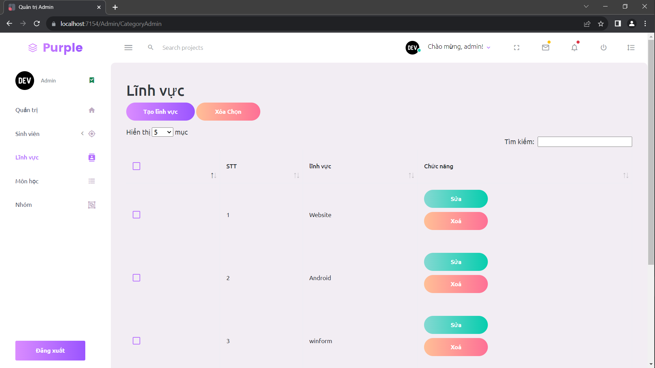

* + 1. Xem danh sách lĩnh vực

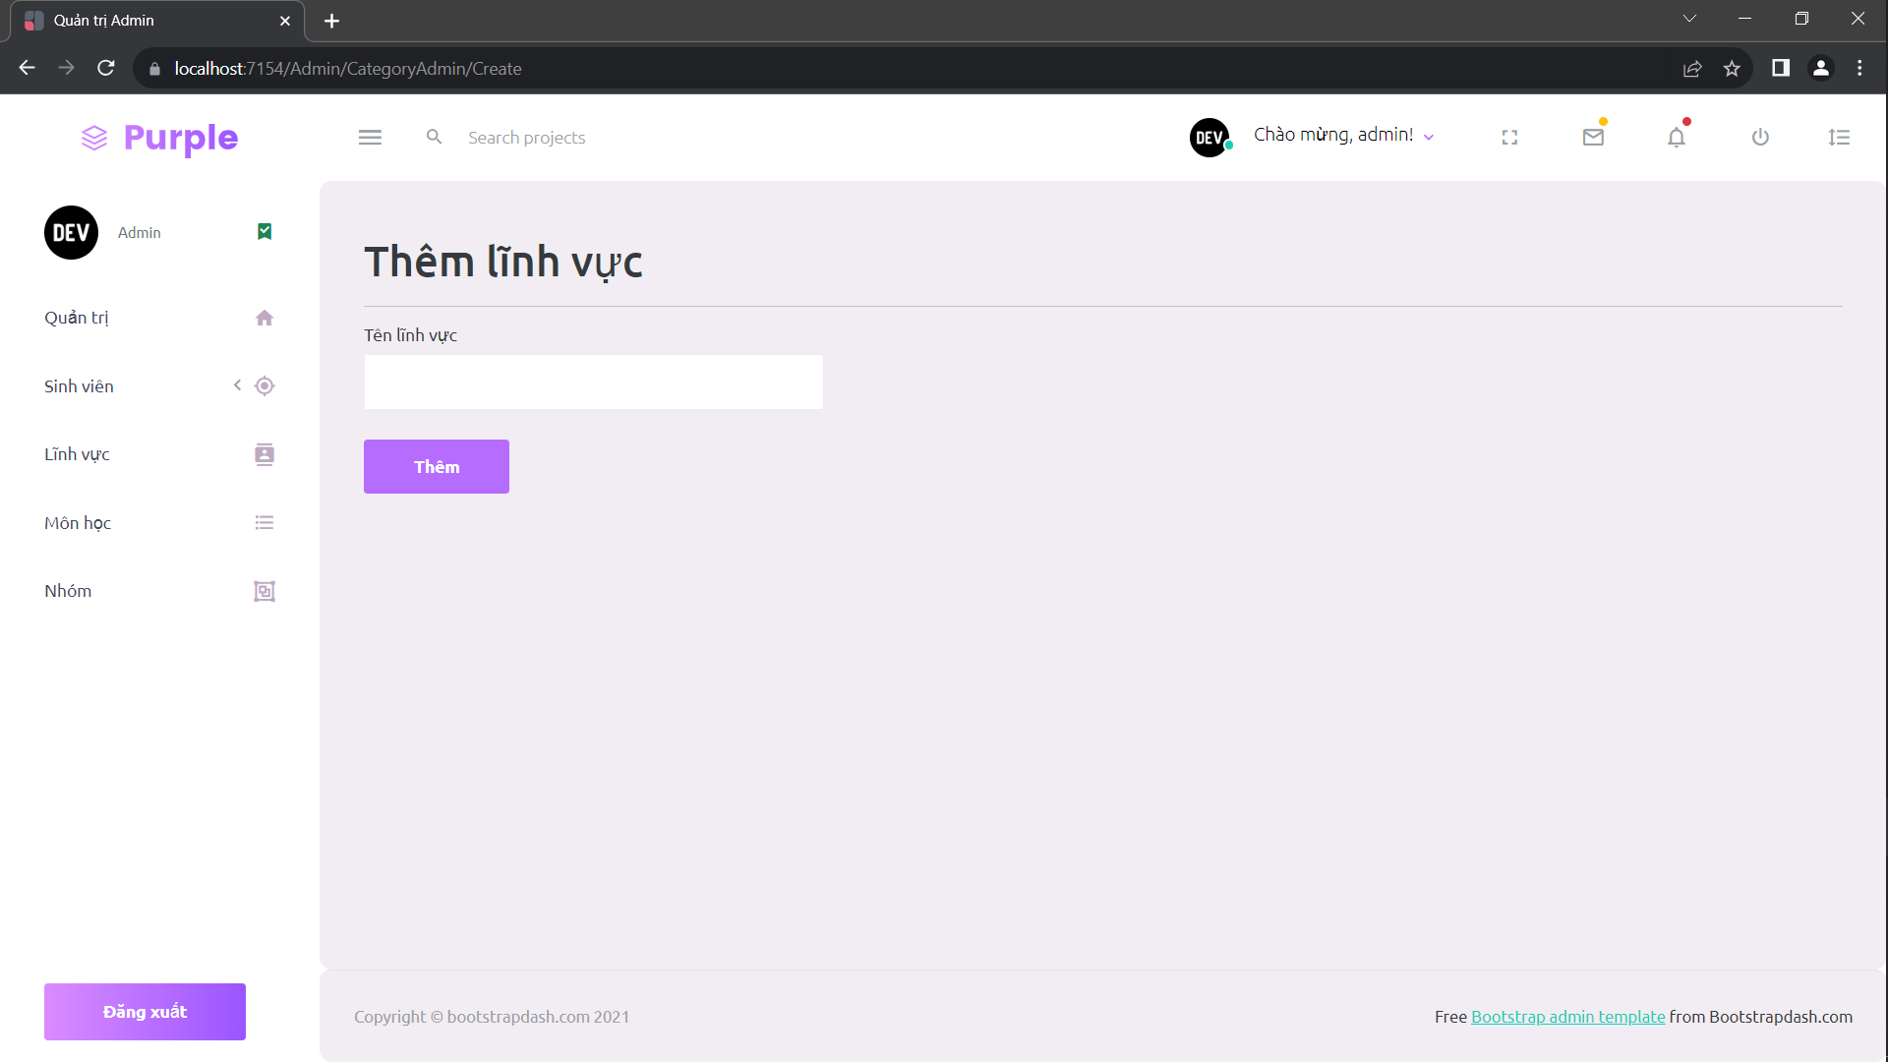

* + 1. Thêm lĩnh vực

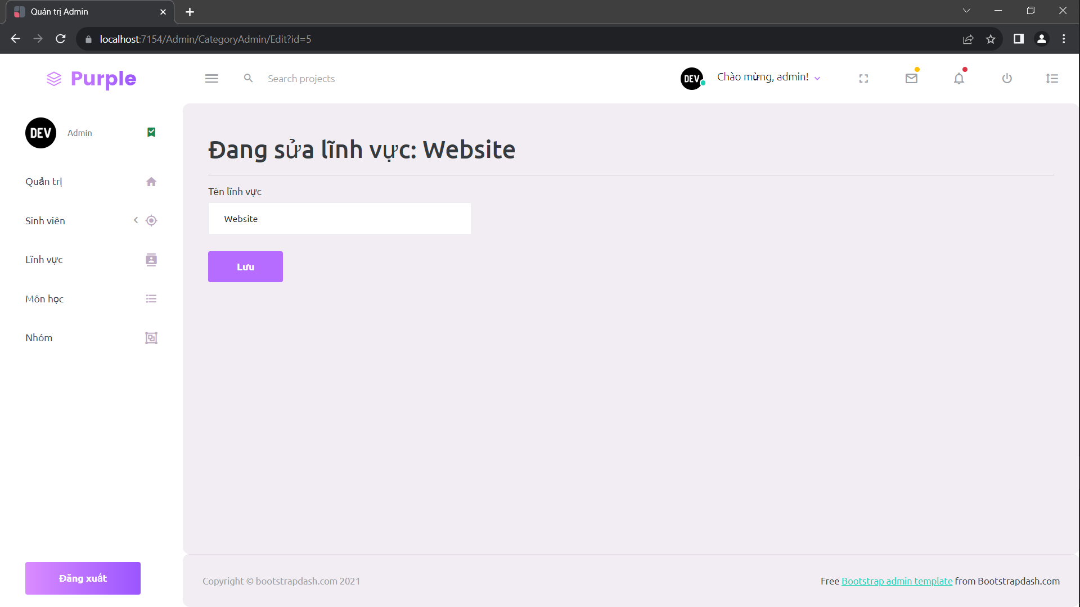

* + 1. Sửa lĩnh vực

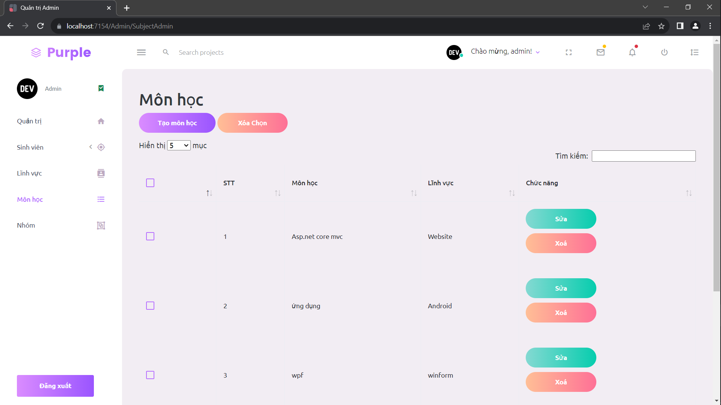

* + 1. Danh sách môn học

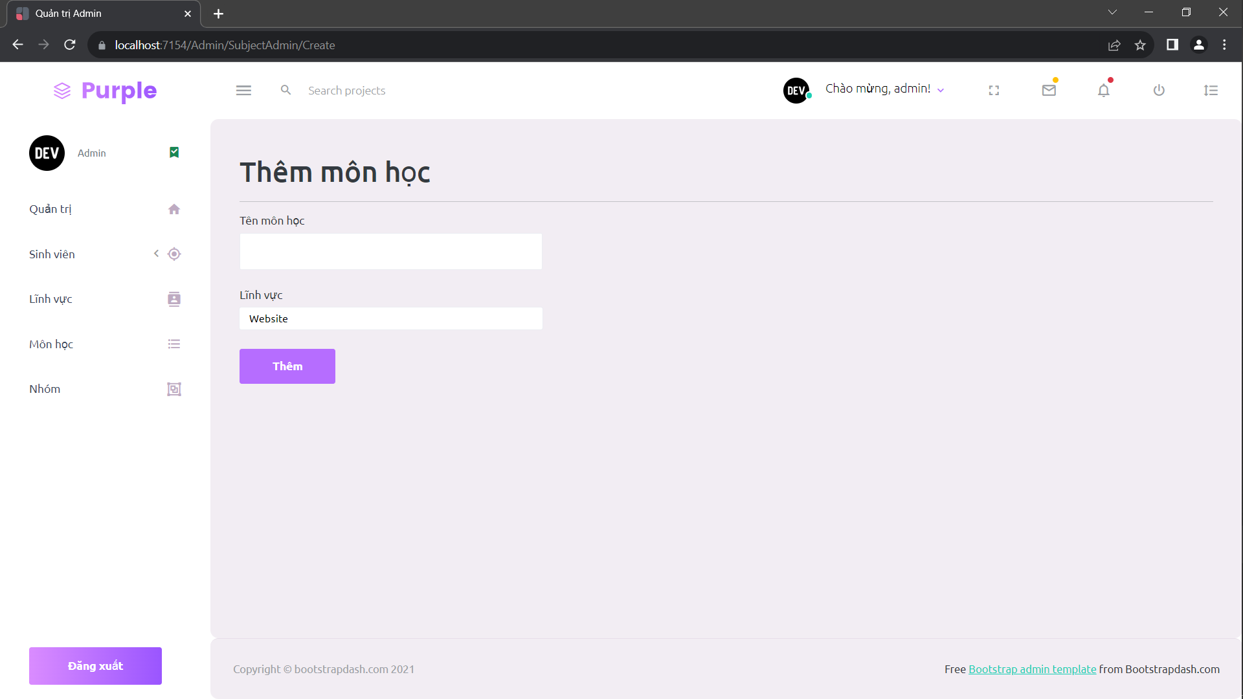

* + 1. Thêm môn học

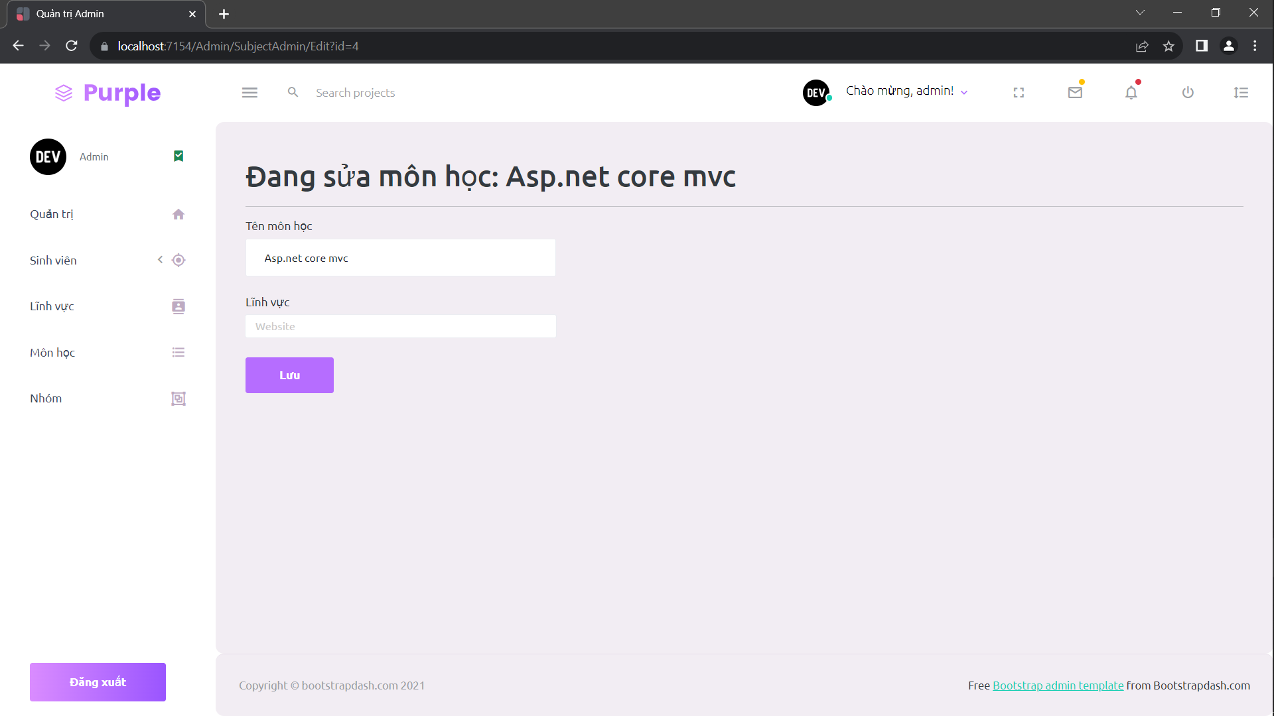

* + 1. Sửa môn học
  + Giao diện Người Dùng: Xem danh sách lĩnh vực và môn học.

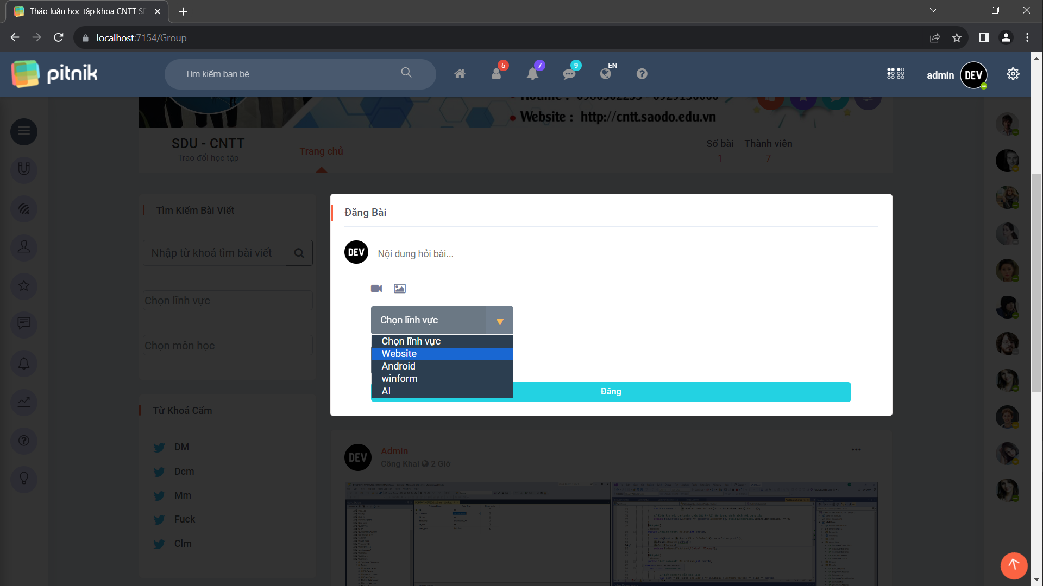

* + 1. Lĩnh vực

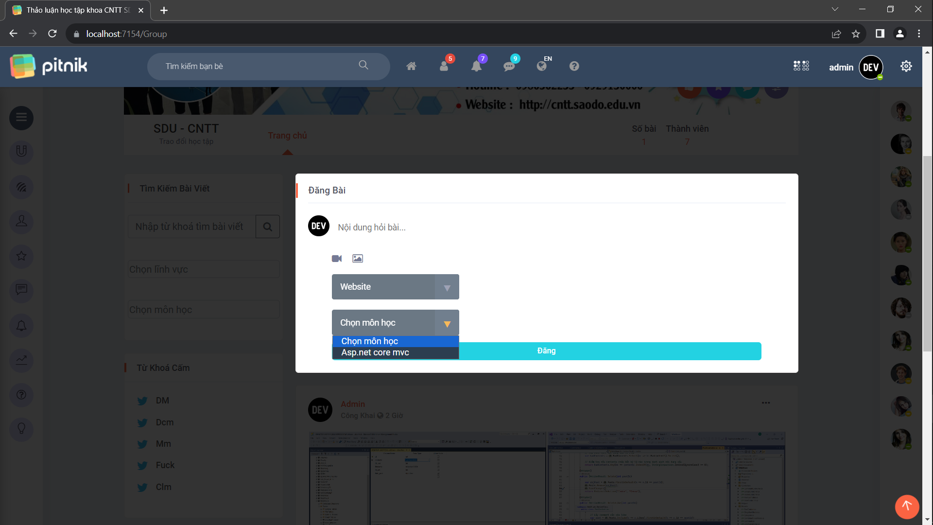

* + 1. Môn học

2. Quản Lý Nhóm:

* Chức Năng:
  + Giao diện Admin: Xem, sửa nhóm; quản lý thành viên.

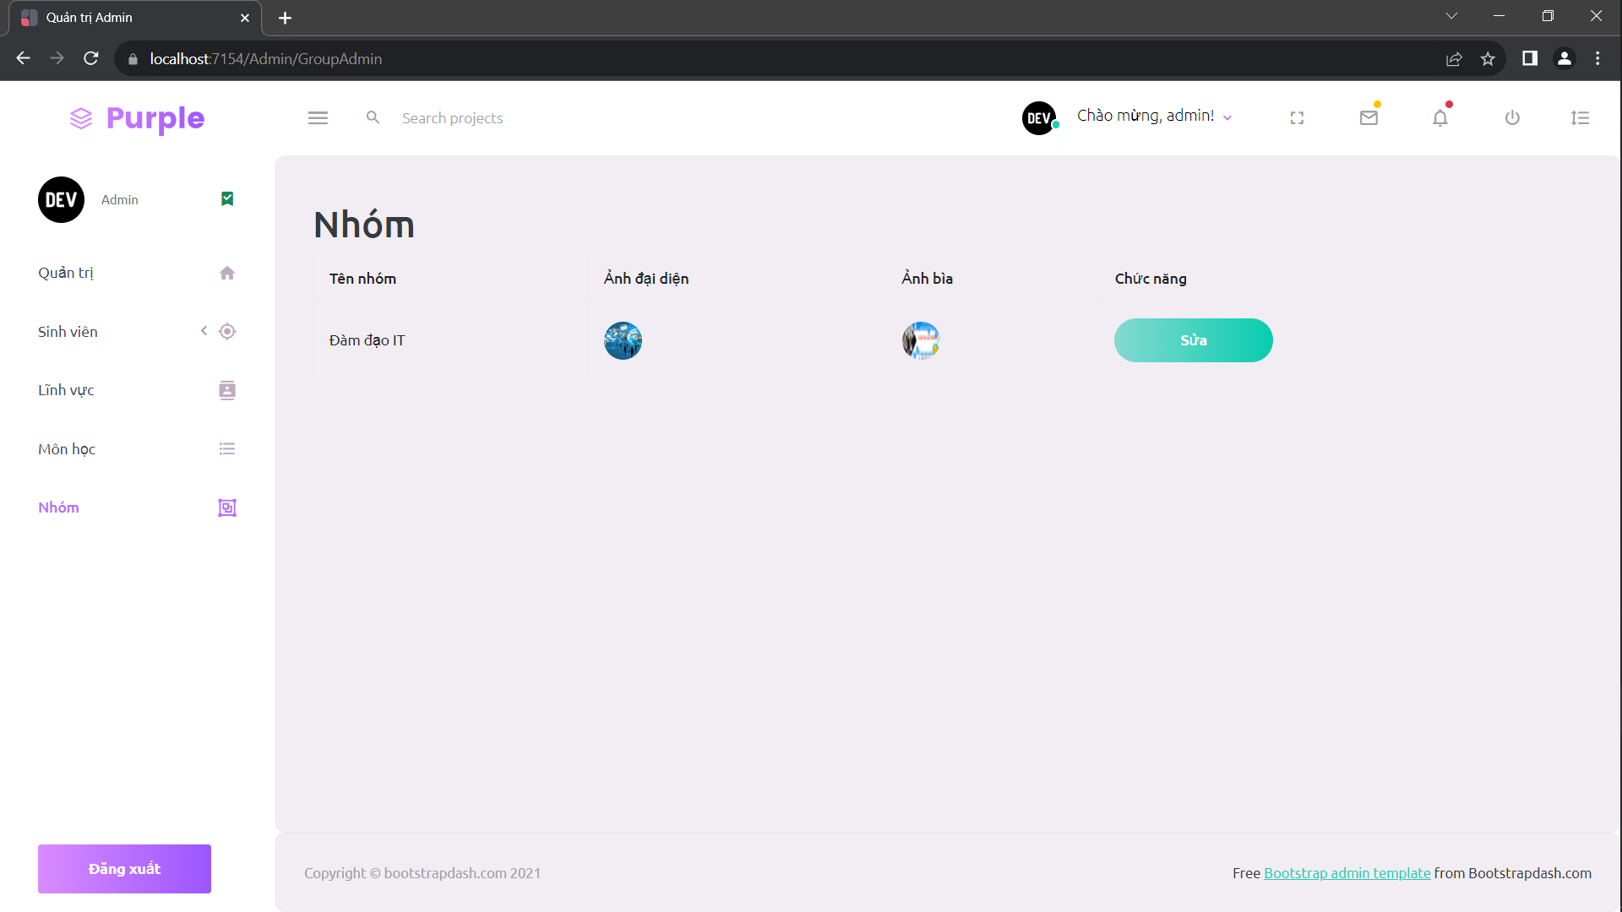

* + 1. Quản lý nhóm

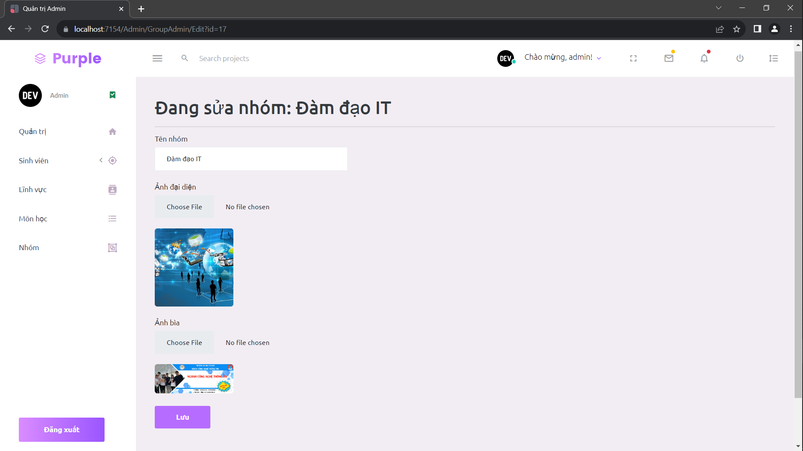

* + 1. Sửa nhóm

3. Quản Lý Người Dùng:

* Chức Năng:
  + Giao diện Đăng Ký và Đăng Nhập: Người dùng có thể đăng ký và đăng nhập.

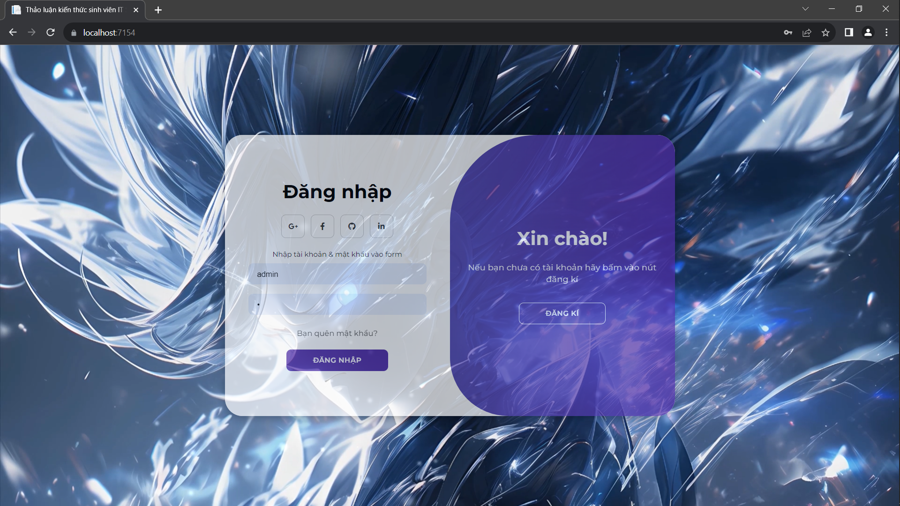

* + 1. Đăng nhập

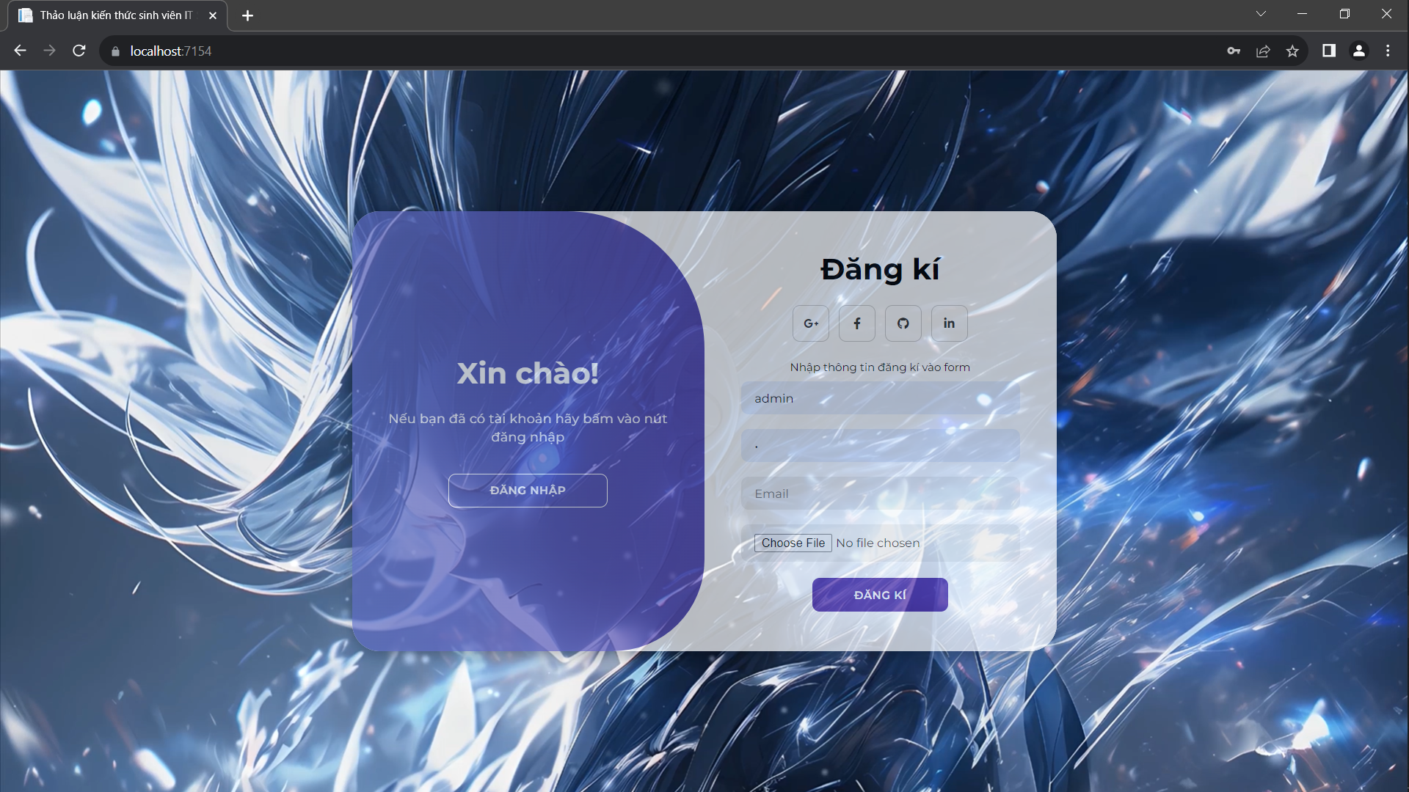

* + 1. Đăng kí
  + Giao diện Cá Nhân: Sửa thông tin cá nhân, thay đổi mật khẩu, cập nhật ảnh đại diện.

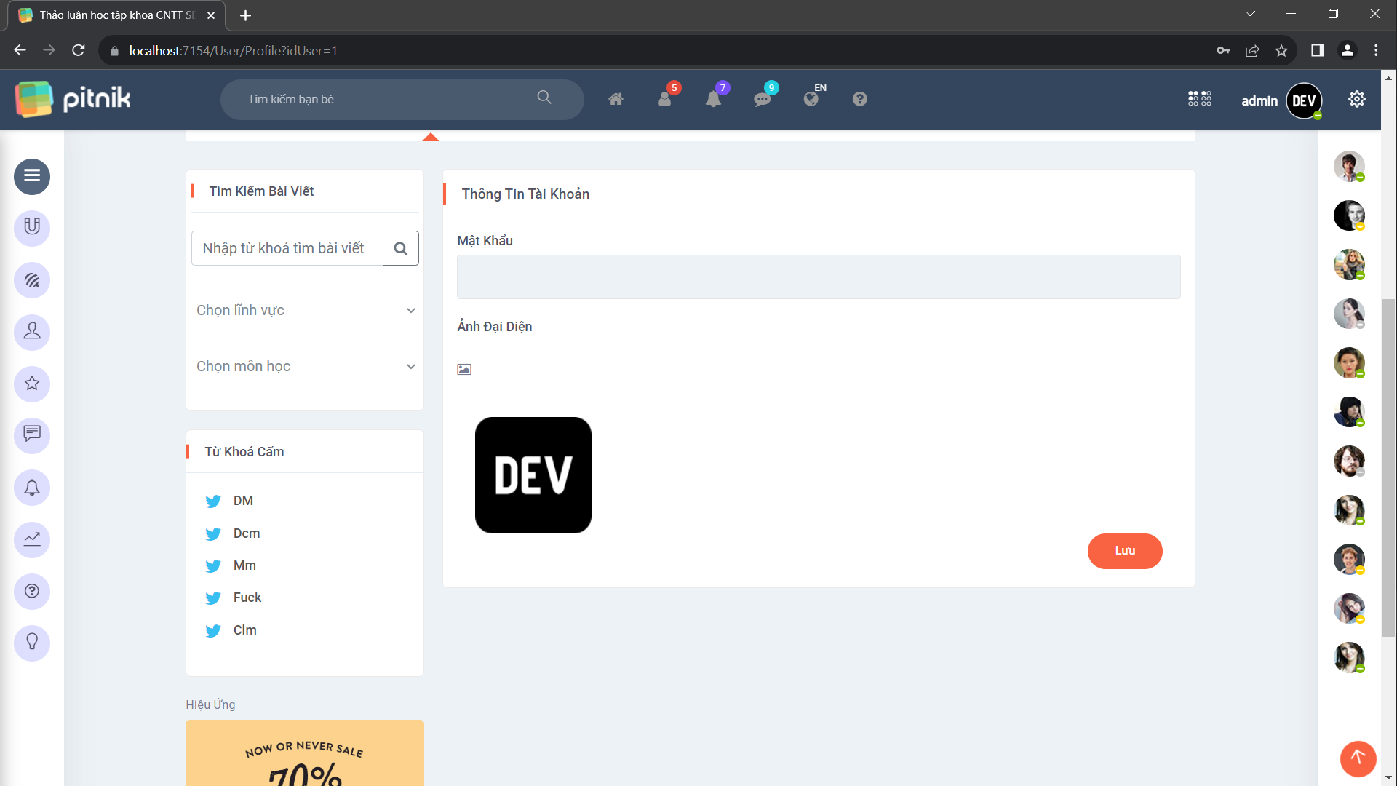

* + 1. Đổi thông tin

4. Đăng Bài Viết:

* Chức Năng:
  + Giao diện Người Dùng: Chọn lĩnh vực và môn học; đăng nội dung văn bản, hình ảnh, và video; kiểm soát nội dung xấu.

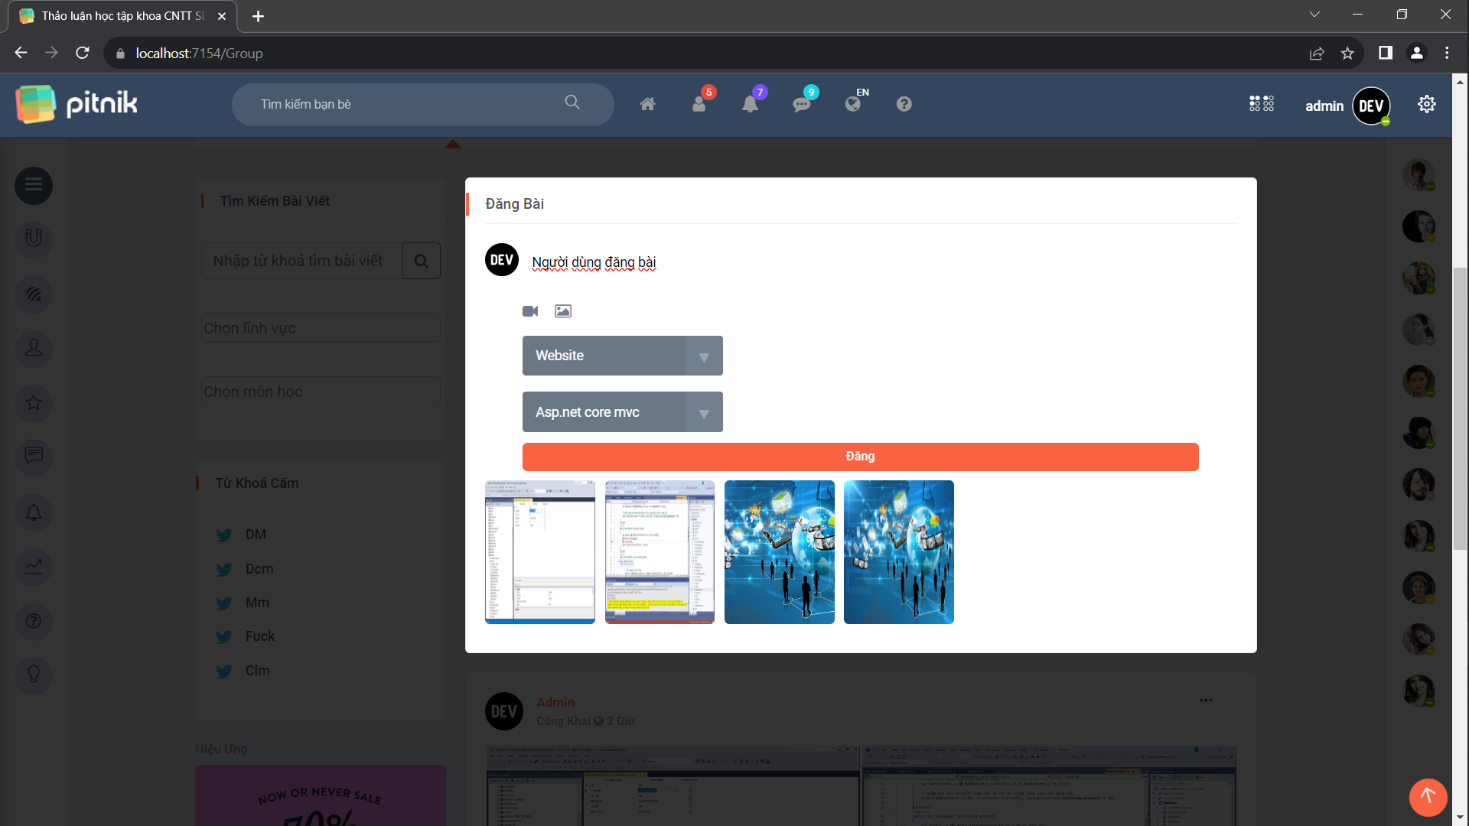

* + 1. Người dùng đăng bài

5. Theo Dõi và Tương Tác:

* Chức Năng:
  + Giao diện Người Dùng: Theo dõi bài viết; bình luận, thảo luận, và tương tác với bài viết của người khác

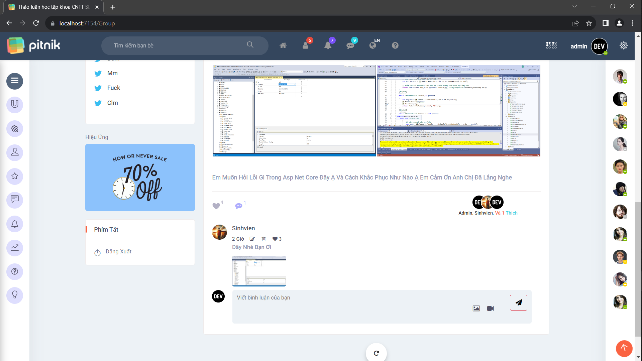

* + 1. Theo dõi tương tác

6. Quản Lý Tài Khoản:

* Chức Năng:
  + Giao diện Admin: Xoá tài khoản người dùng nếu cần thiết.

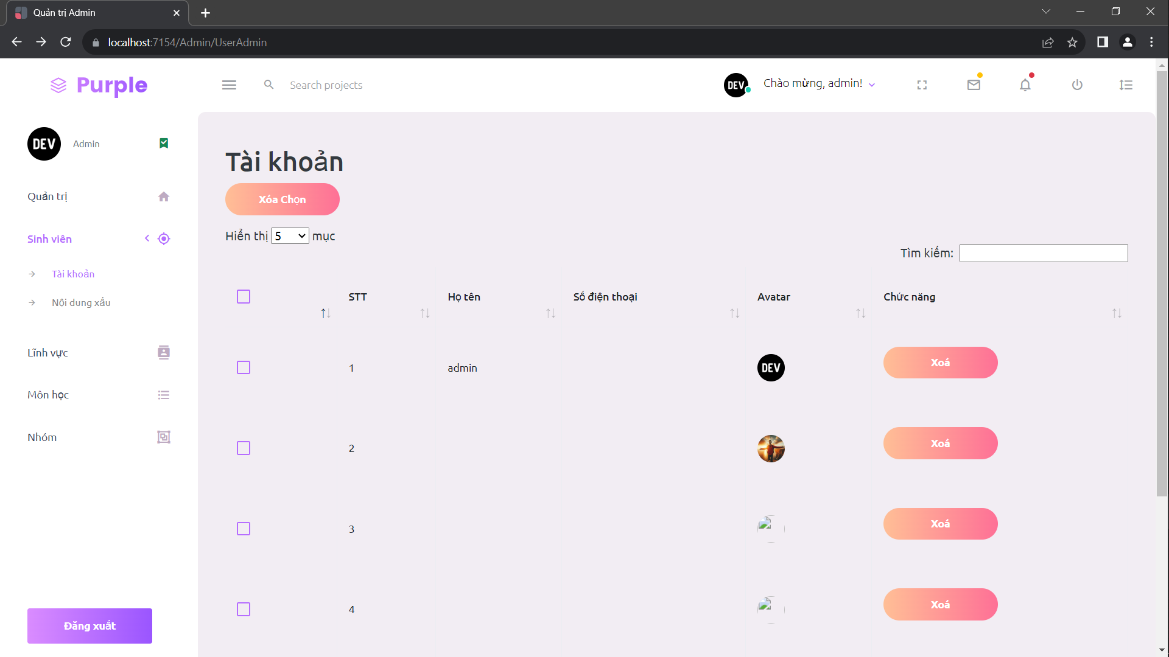

* + 1. Quản lý tài khoản

7. Bảo Mật:

* Chức Năng:
  + Xác thực người dùng khi đăng nhập.
  + Phân quyền truy cập để đảm bảo chỉ admin có quyền cao nhất.

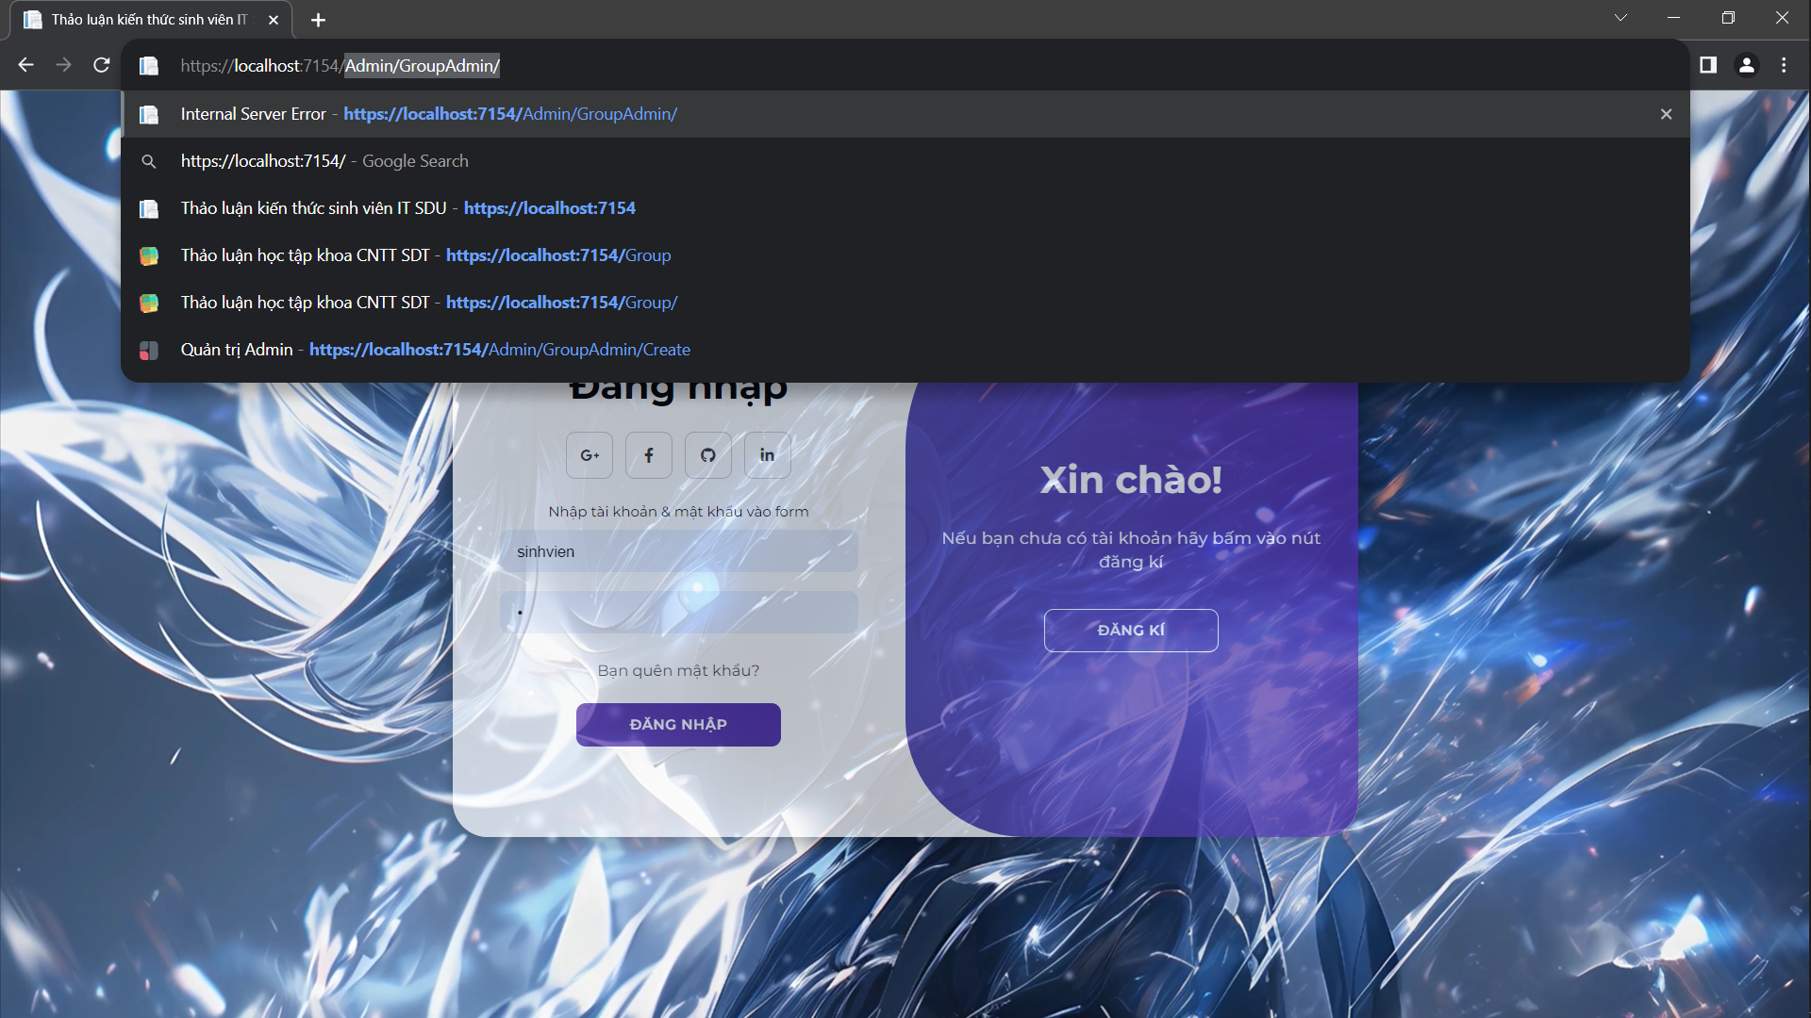

* + 1. Người dùng không đăng nhập được vào admin
  + Kiểm soát và ngăn chặn nội dung có từ ngữ xấu hoặc không phù hợp.

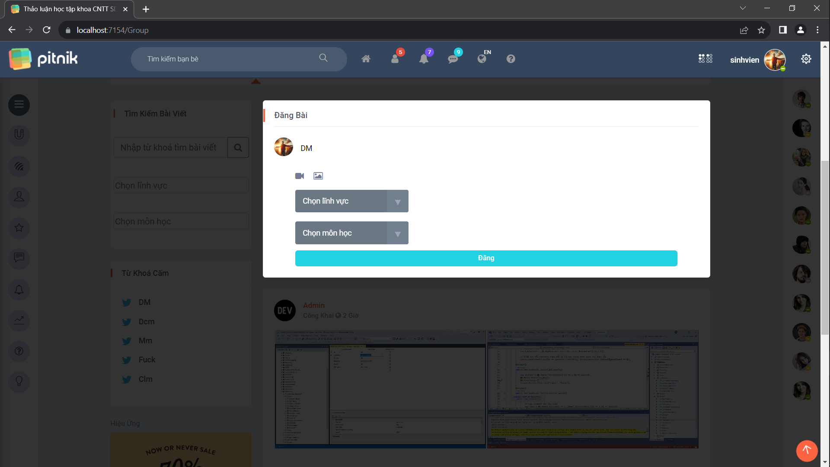

* + 1. Người dùng sử dụng nội dung xấu

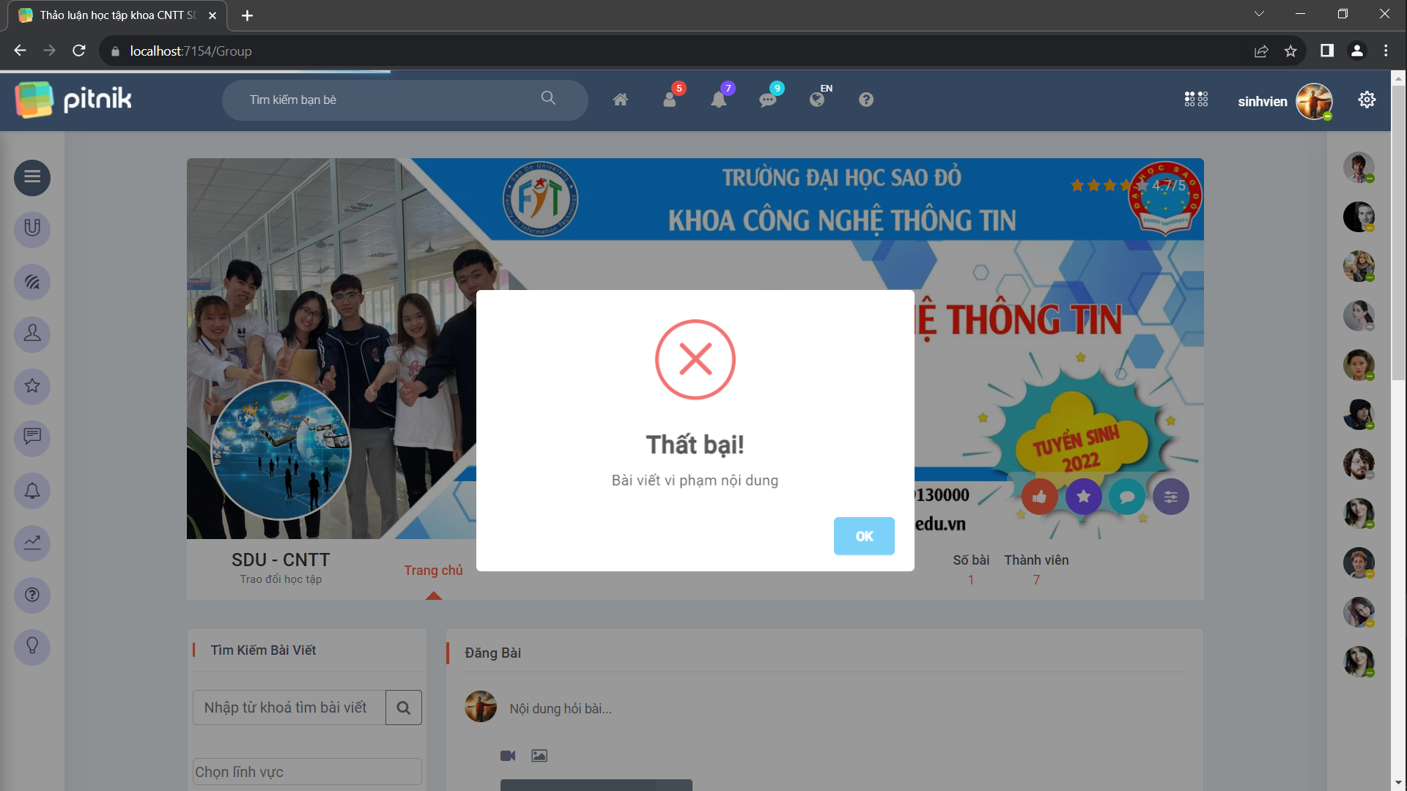

* + 1. Không đăng được bài với nội dung xấu

8. Hiệu Suất:

* Chức Năng:
  + Tối ưu hóa cơ sở dữ liệu.
  + Sử dụng bộ nhớ đệm để giảm thời gian truy cập dữ liệu.
  + Tối ưu hóa và lưu trữ ảnh một cách hiệu quả.

9. Quản Lý Thời Gian Phiên Đăng Nhập:

* Chức Năng:
  + Đảm bảo phiên đăng nhập có thời gian hết hạn để bảo mật.
  + Đảm bảo việc đăng xuất là an toàn, không để lại dư địa chỉ phiên đăng nhập.

Tóm Lược:

Thiết kế chức năng tập trung vào giao diện dễ sử dụng cho người dùng cuối và các chức năng quản lý mạnh mẽ cho admin. Các giao diện được thiết kế để cung cấp trải nghiệm tốt nhất cho việc tương tác, đăng bài, và quản lý nội dung trong cộng đồng học thuật. Các chức năng bảo mật và hiệu suất cũng được tích hợp để đảm bảo tính an toàn và khả năng hoạt động mạnh mẽ của hệ thống.

### 2.2.2. Thiết kế dữ liệu

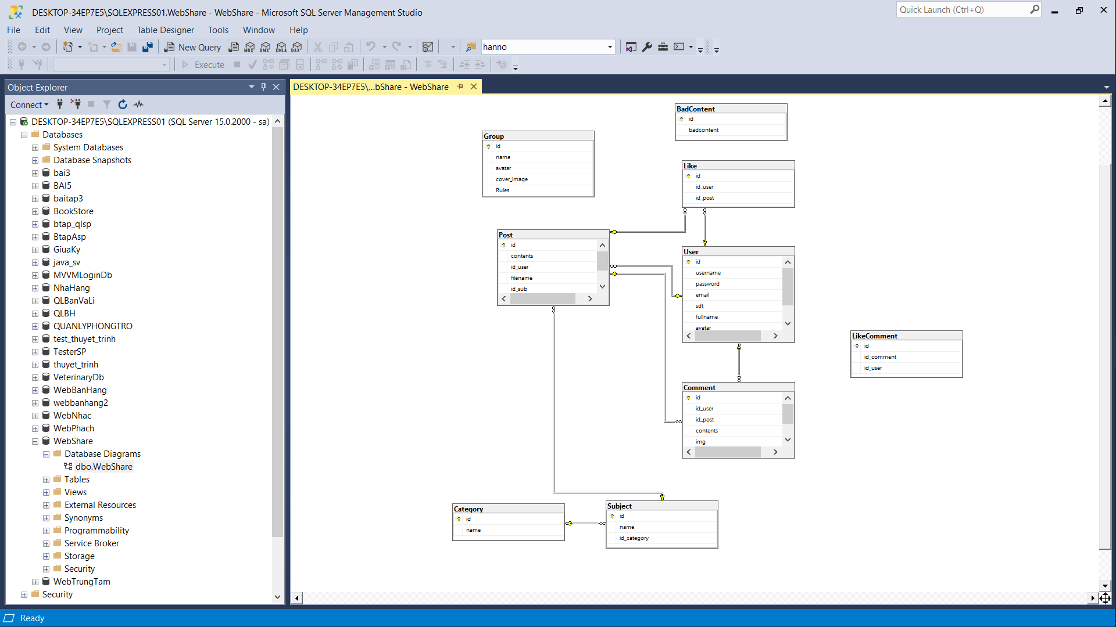

* + 1. Thiết kế cơ sở dữ liệu

## 2.3. Kiến trúc hệ thống

Khối model:  
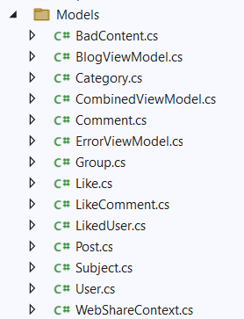

* + 1. Model

Khối view

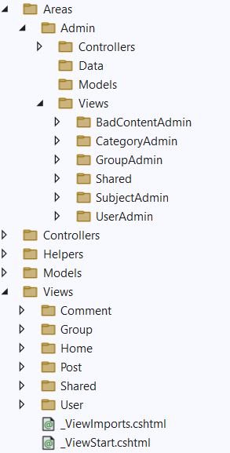

* + 1. View

Khối controller

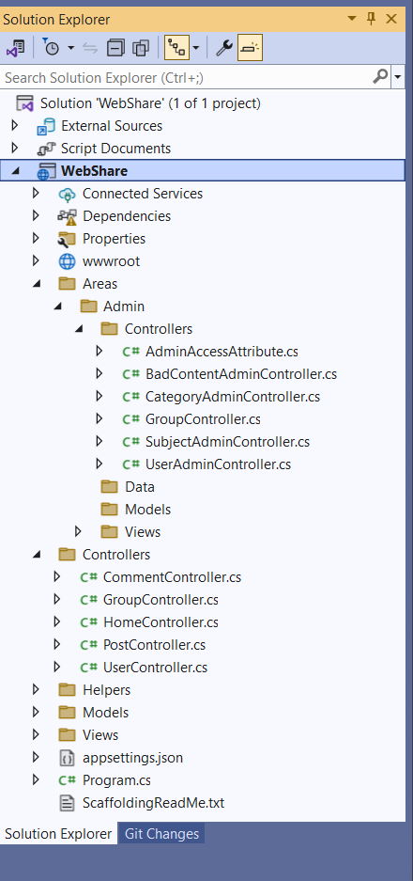

* + 1. Controller

# CHƯƠNG 3. TRIỀN KHAI VÀ ĐÁNH GIÁ

## 3.1. Model

Model lĩnh vực:

using System;

using System.Collections.Generic;

namespace WebShare.Models;

public partial class Category

{

public int Id { get; set; }

public string? Name { get; set; }

public virtual ICollection<Subject> Subjects { get; set; } = new List<Subject>();

}

Model môn học:

using System;

using System.Collections.Generic;

namespace WebShare.Models;

public partial class Subject

{

public int Id { get; set; }

public string? Name { get; set; }

public int? IdCategory { get; set; }

public virtual Category? IdCategoryNavigation { get; set; }

public virtual ICollection<Post> Posts { get; set; } = new List<Post>();

}

Model bài viết:

using System;

using System.Collections.Generic;

namespace WebShare.Models;

public partial class Post

{

public int Id { get; set; }

public string? Contents { get; set; }

public int? IdUser { get; set; }

public string? Filename { get; set; }

public DateTime? DatePost { get; set; }

public int? IdSub { get; set; }

public virtual Subject? IdSubNavigation { get; set; }

public virtual User? IdUserNavigation { get; set; }

public virtual ICollection<Comment> Comments { get; set; } = new List<Comment>();

public int CommentCount => Comments.Count;

public virtual ICollection<Like> Likes { get; set; } = new List<Like>();

public int LikeCount => Likes.Count;

}

Model bình luận:

using System;

using System.Collections.Generic;

namespace WebShare.Models;

public partial class Comment

{

public int Id { get; set; }

public int? IdUser { get; set; }

public int? IdPost { get; set; }

public string? Contents { get; set; }

public string? Img { get; set; }

public DateTime? DatePost { get; set; }

public virtual Post? IdPostNavigation { get; set; }

public virtual User? IdUserNavigation { get; set; }

}

Model nhóm:

using System;

using System.Collections.Generic;

namespace WebShare.Models;

public partial class Group

{

public int Id { get; set; }

public string? Name { get; set; }

public string? Avatar { get; set; }

public string? CoverImage { get; set; }

public string? Rules { get; set; }

}

Model người dùng:

using System;

using System.Collections.Generic;

namespace WebShare.Models;

public partial class User

{

public int Id { get; set; }

public string? Username { get; set; }

public string? Password { get; set; }

public string? Email { get; set; }

public string? Sdt { get; set; }

public string? Fullname { get; set; }

public string? Avatar { get; set; }

public int? Role { get; set; }

public virtual ICollection<Comment> Comments { get; set; } = new List<Comment>();

public virtual ICollection<Like> Likes { get; set; } = new List<Like>();

public virtual ICollection<Post> Posts { get; set; } = new List<Post>();

}

## 3.2. View

View xem lĩnh vực:

@model IEnumerable<WebShare.Models.Category>

@addTagHelper \*, Microsoft.AspNetCore.Mvc.TagHelpers

@{

ViewData["Title"] = "list";

Layout = "~/Areas/Admin/Views/Shared/\_Layout.cshtml";

}

<h1>Lĩnh vực</h1>

<p>

<**a** **asp-action**="Create" class="btn btn-gradient-primary btn-rounded btn-fw">Tạo lĩnh vực</**a**>

<button id="btnDeleteSelected" class="btn btn-gradient-danger btn-rounded btn-fw" onclick="deleteSelectedItems()">Xóa Chọn</button>

</p>

<!-- Thêm nút để xóa các bản ghi đã chọn -->

<table class="table table-bordered data-table" id="data\_product">

<thead>

<tr>

<th>

<div class="form-check">

<label class="form-check-label">

<input class="checkbox" type="checkbox" onchange="checkAll(this)">

</label>

</div>

</th>

<th>STT</th>

<th>

lĩnh vực

</th>

<th>Chức năng</th>

</tr>

</thead>

<tbody>

@{

var i = 0;

}

@foreach (var item in Model)

{

<tr>

<td>

<div class="form-check">

<label class="form-check-label">

<input class="checkbox" type="checkbox" id="checkkhoa" value="@item.Id">

</label>

</div>

</td>

<td>@(i + 1)</td>

<td> @item.Name</td>

<td>

<a asp-action="Edit" asp-route-id="@item.Id" class="btn btn-gradient-success btn-rounded btn-fw">Sửa</a>

<form asp-action="delete" method="post" enctype="multipart/form-data" style="margin-top: 10px">

<input type="hidden" name="id" value="@item.Id" />

<div class="form-group">

<input type="submit" value="Xoá" class="btn btn-gradient-danger btn-rounded btn-fw" />

</div>

</form>

</td>

</tr>

i++;

}

</tbody>

</table>

View thêm lĩnh vực:

@model WebShare.Models.Category

@addTagHelper \*, Microsoft.AspNetCore.Mvc.TagHelpers

@{

ViewData["Title"] = "Create";

Layout = "~/Areas/Admin/Views/Shared/\_Layout.cshtml";

}

<h1>Thêm lĩnh vực</h1>

<hr />

<div class="row">

<div class="col-md-4">

<**form** **asp-action**="Create" method="post">

<**div** **asp-validation-summary**="ModelOnly" class="text-danger"></**div**>

<div class="form-group">

<**label** **asp-for**="Name" class="control-label">Tên lĩnh vực</**label**>

<**input** **asp-for**="Name" class="form-control" />

<**span** **asp-validation-for**="Name" class="text-danger"></**span**>

</div>

<div class="form-group">

<input type="submit" value="Thêm" class="btn btn-primary" />

</div>

</**form**>

</div>

</div>

View sửa lĩnh vực:

@model WebShare.Models.Category

@addTagHelper \*, Microsoft.AspNetCore.Mvc.TagHelpers

@{

ViewData["Title"] = "edit";

Layout = "~/Areas/Admin/Views/Shared/\_Layout.cshtml";

}

<h1>Đang sửa lĩnh vực: @Model.Name</h1>

<hr />

<div class="row">

<div class="col-md-4">

<**form** **asp-action**="edit" method="post">

<**div** **asp-validation-summary**="ModelOnly" class="text-danger"></**div**>

<**input** **type**="hidden" **asp-for**="Id" />

<div class="form-group">

<**label** **asp-for**="Name" class="control-label">Tên lĩnh vực</**label**>

<**input** **asp-for**="Name" class="form-control" />

<**span** **asp-validation-for**="Name" class="text-danger"></**span**>

</div>

<div class="form-group">

<input type="submit" value="Lưu" class="btn btn-primary" />

</div>

</**form**>

</div>

</div>

View xem môn học:

@model IEnumerable<WebShare.Models.Subject>

@addTagHelper \*, Microsoft.AspNetCore.Mvc.TagHelpers

@{

ViewData["Title"] = "list";

Layout = "~/Areas/Admin/Views/Shared/\_Layout.cshtml";

}

<h1>Môn học</h1>

<p>

<**a** **asp-action**="Create" class="btn btn-gradient-primary btn-rounded btn-fw">Tạo môn học</**a**>

<button id="btnDeleteSelected" class="btn btn-gradient-danger btn-rounded btn-fw" onclick="deleteSelectedItems()">Xóa Chọn</button>

</p>

<!-- Thêm nút để xóa các bản ghi đã chọn -->

<table class="table table-bordered data-table" id="data\_product">

<thead>

<tr>

<th>

<div class="form-check">

<label class="form-check-label">

<input class="checkbox" type="checkbox" onchange="checkAll(this)">

</label>

</div>

</th>

<th>STT</th>

<th>

Môn học

</th>

<th>

Lĩnh vực

</th>

<th>Chức năng</th>

</tr>

</thead>

<tbody>

@{

var i = 0;

}

@foreach (var item in Model)

{

<tr>

<td>

<div class="form-check">

<label class="form-check-label">

<input class="checkbox" type="checkbox" id="checkkhoa" value="@item.Id">

</label>

</div>

</td>

<td>@(i + 1)</td>

<td> @item.Name</td>

<td> @item.IdCategoryNavigation.Name</td>

<td>

<**a** **asp-action**="Edit" **asp-route-id**="@item.Id" class="btn btn-gradient-success btn-rounded btn-fw">Sửa</**a**>

<**form** **asp-action**="delete" method="post" enctype="multipart/form-data" style="margin-top: 10px">

<input type="hidden" name="id" value="@item.Id" />

<div class="form-group">

<input type="submit" value="Xoá" class="btn btn-gradient-danger btn-rounded btn-fw" />

</div>

</**form**>

</td>

</tr>

i++;

}

</tbody>

</table>

View sửa môn học:

@model WebShare.Models.Subject

@addTagHelper \*, Microsoft.AspNetCore.Mvc.TagHelpers

@{

ViewData["Title"] = "edit";

Layout = "~/Areas/Admin/Views/Shared/\_Layout.cshtml";

}

<h1>Đang sửa môn học: @Model.Name</h1>

<hr />

<div class="row">

<div class="col-md-4">

<**form** **asp-action**="edit" method="post">

<**div** **asp-validation-summary**="ModelOnly" class="text-danger"></**div**>

<**input** **type**="hidden" **asp-for**="Id" />

<div class="form-group">

<**label** **asp-for**="Name" class="control-label">Tên môn học</**label**>

<**input** **asp-for**="Name" class="form-control" />

<**span** **asp-validation-for**="Name" class="text-danger"></**span**>

</div>

<div class="form-group">

<**label** **asp-for**="IdCategory" class="control-label">Lĩnh vực</**label**>

<**select** **asp-for**="IdCategory" class="form-control" **asp-items**="@(ViewData["CategoryList"] as List<SelectListItem>)"></**select**>

<**span** **asp-validation-for**="IdCategory" class="text-danger"></**span**>

</div>

<div class="form-group">

<input type="submit" value="Lưu" class="btn btn-primary" />

</div>

</**form**>

</div>

</div>

View thêm môn học:  
@model WebShare.Models.Subject

@addTagHelper \*, Microsoft.AspNetCore.Mvc.TagHelpers

@{

ViewData["Title"] = "Create";

Layout = "~/Areas/Admin/Views/Shared/\_Layout.cshtml";

}

<h1>Thêm môn học</h1>

<hr />

<div class="row">

<div class="col-md-4">

<**form** **asp-action**="Create" method="post">

<**div** **asp-validation-summary**="ModelOnly" class="text-danger"></**div**>

<div class="form-group">

<**label** **asp-for**="Name" class="control-label">Tên môn học</**label**>

<**input** **asp-for**="Name" class="form-control" />

<**span** **asp-validation-for**="Name" class="text-danger"></**span**>

</div>

<div class="form-group">

<**label** **asp-for**="IdCategory" class="control-label">Lĩnh vực</**label**>

<**select** **asp-for**="IdCategory" class="form-control" **asp-items**="@(ViewData["CategoryList"] as List<SelectListItem>)"></**select**>

<**span** **asp-validation-for**="IdCategory" class="text-danger"></**span**>

</div>

<div class="form-group">

<input type="submit" value="Thêm" class="btn btn-primary" />

</div>

</**form**>

</div>

</div>

View danh sách nội dung xấu:

@model IEnumerable<WebShare.Models.BadContent>

@addTagHelper \*, Microsoft.AspNetCore.Mvc.TagHelpers

@{

ViewData["Title"] = "list";

Layout = "~/Areas/Admin/Views/Shared/\_Layout.cshtml";

}

<h1>Nội dung xấu</h1>

<p>

<**a** **asp-action**="Create" class="btn btn-gradient-primary btn-rounded btn-fw">Tạo nội dung xấu</**a**>

<button id="btnDeleteSelected" class="btn btn-gradient-danger btn-rounded btn-fw" onclick="deleteSelectedItems()">Xóa Chọn</button>

</p>

<!-- Thêm nút để xóa các bản ghi đã chọn -->

<table class="table table-bordered data-table" id="data\_product">

<thead>

<tr>

<th>

<div class="form-check">

<label class="form-check-label">

<input class="checkbox" type="checkbox" onchange="checkAll(this)">

</label>

</div>

</th>

<th>STT</th>

<th>

Nội dung xấu

</th>

<th>Chức năng</th>

</tr>

</thead>

<tbody>

@{

var i = 0;

}

@foreach (var item in Model)

{

<tr>

<td>

<div class="form-check">

<label class="form-check-label">

<input class="checkbox" type="checkbox" id="checkkhoa" value="@item.Id">

</label>

</div>

</td>

<td>@(i + 1)</td>

<td> @item.Badcontent1</td>

<td>

<**a** **asp-action**="Edit" **asp-route-id**="@item.Id" class="btn btn-gradient-success btn-rounded btn-fw">Sửa</**a**>

<**form** **asp-action**="delete" method="post" enctype="multipart/form-data" style="margin-top: 10px">

<input type="hidden" name="id" value="@item.Id" />

<div class="form-group">

<input type="submit" value="Xoá" class="btn btn-gradient-danger btn-rounded btn-fw" />

</div>

</**form**>

</td>

</tr>

i++;

}

</tbody>

</table>

View thêm nội dung xấu:

@model WebShare.Models.BadContent

@addTagHelper \*, Microsoft.AspNetCore.Mvc.TagHelpers

@{

ViewData["Title"] = "Create";

Layout = "~/Areas/Admin/Views/Shared/\_Layout.cshtml";

}

<h1>Thêm Nội dung xấu</h1>

<hr />

<div class="row">

<div class="col-md-4">

<**form** **asp-action**="Create" method="post">

<**div** **asp-validation-summary**="ModelOnly" class="text-danger"></**div**>

<div class="form-group">

<**label** **asp-for**="Badcontent1" class="control-label">Tên Nội dung xấu</**label**>

<**input** **asp-for**="Badcontent1" class="form-control" />

<**span** **asp-validation-for**="Badcontent1" class="text-danger"></**span**>

</div>

<div class="form-group">

<input type="submit" value="Thêm" class="btn btn-primary" />

</div>

</**form**>

</div>

</div>

View sửa nội dung xấu:

@model WebShare.Models.BadContent

@addTagHelper \*, Microsoft.AspNetCore.Mvc.TagHelpers

@{

ViewData["Title"] = "edit";

Layout = "~/Areas/Admin/Views/Shared/\_Layout.cshtml";

}

<h1>Đang sửa nội dung xấu: @Model.Badcontent1</h1>

<hr />

<div class="row">

<div class="col-md-4">

<**form** **asp-action**="edit" method="post">

<**div** **asp-validation-summary**="ModelOnly" class="text-danger"></**div**>

<**input** **type**="hidden" **asp-for**="Id" />

<div class="form-group">

<**label** **asp-for**="Badcontent1" class="control-label">Tên nội dung xấu</**label**>

<**input** **asp-for**="Badcontent1" class="form-control" />

<**span** **asp-validation-for**="Badcontent1" class="text-danger"></**span**>

</div>

<div class="form-group">

<input type="submit" value="Lưu" class="btn btn-primary" />

</div>

</**form**>

</div>

</div>

View nhóm:

@addTagHelper \*, Microsoft.AspNetCore.Mvc.TagHelpers

@model IEnumerable<WebShare.Models.Group>

@{

ViewData["Title"] = "list";

Layout = "~/Areas/Admin/Views/Shared/\_Layout.cshtml";

}

<h1>Nhóm</h1>

<!-- Thêm nút để xóa các bản ghi đã chọn -->

<table class="table table-bordered data-table">

<thead>

<tr>

<th>

Tên nhóm

</th>

<th>

Ảnh đại diện

</th>

<th>

Ảnh bìa

</th>

<th>Chức năng</th>

</tr>

</thead>

<tbody>

@{

var i = 0;

}

@foreach (var item in Model)

{

<tr>

<td>

@Html.DisplayFor(modelItem => item.Name)

</td>

<td>

<**img** src="~/image/upload/@item.Avatar" />

</td>

<td>

<**img** src="~/image/upload/@item.CoverImage" />

</td>

<td>

<**a** **asp-action**="Edit" **asp-route-id**="@item.Id" class="btn btn-gradient-success btn-rounded btn-fw">Sửa</**a**>

</td>

</tr>

i++;

}

</tbody>

</table>

View sửa nhóm:  
@model WebShare.Models.Group

@addTagHelper \*, Microsoft.AspNetCore.Mvc.TagHelpers

@{

ViewData["Title"] = "edit";

Layout = "~/Areas/Admin/Views/Shared/\_Layout.cshtml";

}

<h1>Đang sửa nhóm: @Model.Name</h1>

<hr />

<div class="row">

<div class="col-md-4">

<**form** **asp-action**="Edit" method="post" enctype="multipart/form-data">

<**div** **asp-validation-summary**="ModelOnly" class="text-danger"></**div**>

<**input** **type**="hidden" **asp-for**="Id" />

<div class="form-group">

<**label** **asp-for**="Name" class="control-label">Tên nhóm</**label**>

<**input** **asp-for**="Name" class="form-control" />

<**span** **asp-validation-for**="Name" class="text-danger"></**span**>

</div>

<div class="form-group">

<**label** **asp-for**="Avatar" class="control-label">Ảnh đại diện</**label**>

<input type="file" name="avatar" class="form-control" accept="image/\*" id="imageUpload" />

<br />

@if (!string.IsNullOrWhiteSpace(Model.Avatar))

{

<**img** id="oldImage" src="~/image/upload/@Model.Avatar" alt="Ảnh đại diện" width="150px" style="border-radius:5px" />

}

<img id="previewImage" src="#" alt="Ảnh đại diện" style="display: none; width: 150px; border-radius: 5px" />

<**span** **asp-validation-for**="Avatar" class="text-danger"></**span**>

</div>

<div class="form-group">

<**label** **asp-for**="CoverImage" class="control-label">Ảnh bìa</**label**>

<input type="file" name="avatarCover" class="form-control" accept="image/\*" id="imageUpload1" />

<br />

@if (!string.IsNullOrWhiteSpace(Model.CoverImage))

{

<**img** id="oldImage1" src="~/image/upload/@Model.CoverImage" alt="Ảnh đại diện" width="150px" style="border-radius:5px" />

}

<img id="previewImage1" src="#" alt="Ảnh đại diện" style="display: none; width: 150px; border-radius: 5px" />

<**span** **asp-validation-for**="CoverImage" class="text-danger"></**span**>

</div>

<div class="form-group">

<input type="submit" value="Lưu" class="btn btn-primary" />

</div>

</**form**>

</div>

</div>

<**script** src="~/layoutadmin/assets/js/loadedit.js"></**script**>

<**link** href="~/layoutadmin/assets/css/loadedit.css" rel="stylesheet" />

View danh sách người dùng:  
@model IEnumerable<WebShare.Models.User>

@addTagHelper \*, Microsoft.AspNetCore.Mvc.TagHelpers

@{

ViewData["Title"] = "Người dùng";

Layout = "~/Areas/Admin/Views/Shared/\_Layout.cshtml";

}

<h1>Tài khoản</h1>

<p>

<button id="btnDeleteSelected" class="btn btn-gradient-danger btn-rounded btn-fw" onclick="deleteSelectedItems()">Xóa Chọn</button>

</p>

<!-- Thêm nút để xóa các bản ghi đã chọn -->

<table class="table table-bordered data-table" id="data\_product">

<thead>

<tr>

<th>

<div class="form-check">

<label class="form-check-label">

<input class="checkbox" type="checkbox" onchange="checkAll(this)">

</label>

</div>

</th>

<th>STT</th>

<th>

Họ tên

</th>

<th>

Số điện thoại

</th>

<th>

Avatar

</th>

<th>Chức năng</th>

</tr>

</thead>

<tbody>

@{

var i = 0;

}

@foreach (var item in Model)

{

<tr>

<td>

<div class="form-check">

<label class="form-check-label">

<input class="checkbox" type="checkbox" id="checkkhoa" value="@item.Id">

</label>

</div>

</td>

<td>@(i + 1)</td>

<td> @item.Fullname</td>

<td> @item.Sdt</td>

<td>

<**img** src="~/image/upload/@item.Avatar" />

</td>

<td>

<**form** **asp-action**="delete" method="post" enctype="multipart/form-data" style="margin-top: 10px">

<input type="hidden" name="id" value="@item.Id" />

<div class="form-group">

<input type="submit" value="Xoá" class="btn btn-gradient-danger btn-rounded btn-fw" />

</div>

</**form**>

</td>

</tr>

i++;

}

</tbody>

</table>

View nhóm:  
@model CombinedViewModel

@using System.Globalization;

@using Humanizer;

<!-- Phần mã Razor còn lại của file -->

@using System.IO;

@using WebShare.Helpers

@{

WebShareContext db = new();

var imageHelper = new ImageHelper();

// Hàm định dạng thời gian

string FormatTimeDifference(TimeSpan timeSpan, CultureInfo culture)

{

if (timeSpan.TotalSeconds < 60)

{

return $"{(int)timeSpan.TotalSeconds} giây";

}

else if (timeSpan.TotalMinutes < 60)

{

return $"{(int)timeSpan.TotalMinutes} phút";

}

else if (timeSpan.TotalHours < 24)

{

return $"{(int)timeSpan.TotalHours} giờ";

}

else if (timeSpan.TotalDays < 30)

{

return $"{(int)timeSpan.TotalDays} ngày";

}

else if (timeSpan.TotalDays < 365)

{

return $"{(int)(timeSpan.TotalDays / 30)} tháng";

}

else

{

return $"{(int)(timeSpan.TotalDays / 365)} năm";

}

}

}

@{

ViewData["Title"] = "Index";

Layout = "~/Views/Shared/\_LayoutUser.cshtml";

}

<link href="~/layoutuser/css/custom\_select.css" rel="stylesheet" />

<link href="~/layoutuser/css/loadvideoimgpost.css" rel="stylesheet" />

<link href="~/layoutuser/css/loadvideoimgcomment.css" rel="stylesheet" />

<div class="col-lg-9">

<div class="central-meta postbox" onclick="toggleElements()">

<span class="create-post">Đăng bài</span>

<div class="new-postbox">

<figure>

<img width="35px" src="~/image/upload/@ViewContext.HttpContext.Session.GetString("Avatar")" alt="">

</figure>

<div class="newpst-input">

<form id="postForm" method="post" action="/Group/Post" enctype="multipart/form-data" onsubmit="return validateForm()">

<textarea rows="2" name="Contents" placeholder="Nội dung hỏi bài..." required></textarea>

<input type="hidden" name="IdUser" value="@ViewContext.HttpContext.Session.GetString("UserId")" />

<div class="attachments">

<ul>

<li>

<i class="fa fa-video-camera"></i>

<label class="fileContainer">

<input type="file" name="Files" accept="video/\*" onchange="handleFiles(this.files, 'listImageVideo')">

</label>

</li>

<li>

<i class="fa fa-image"></i>

<label class="fileContainer">

<input type="file" name="Files" accept="image/\*" multiple onchange="handleFiles(this.files, 'listImageVideo')">

</label>

</li>

</ul>

</div>

<div class="select">

<select id="categoryDropdown" onchange="loadSubjects()" required>

<option value="">Chọn lĩnh vực</option>

@foreach (var category in ViewBag.Categories)

{

<option value="@category.Id">@category.Name</option>

}

</select>

</div>

<div class="select">

<select id="subjectDropdown" name="IdSub" required>

<option value="">Chọn môn học</option>

</select>

</div>

@section Scripts

{

<script>

function validateForm() {

var selectedSubject = $("#subjectDropdown").val();

if (selectedSubject == "Chọn môn học") {

alert("Vui lòng chọn môn học!");

return false; // Ngăn chặn form được submit

}

// Các logic kiểm tra khác nếu cần

return true; // Cho phép form được submit

}

function loadSubjects() {

var categoryId = $("#categoryDropdown").val();

console.log(categoryId);

$.ajax({

url: '/Group/GetSubjectsByCategoryId',

type: 'GET',

data: { categoryId: categoryId },

success: function (data) {

console.log(data);

if (data && data.length > 0) {

// Dữ liệu hợp lệ, xử lý dropdown

$("#subjectDropdown").empty();

$("#subjectDropdown").append('<option>Chọn môn học</option>');

$.each(data, function (index, item) {

$("#subjectDropdown").append('<option value="' + item.id + '">' + item.name + '</option>');

});

} else {

// Dữ liệu không hợp lệ hoặc rỗng

console.error('Invalid or empty data received.');

}

},

error: function (error) {

// Xử lý lỗi

console.error('Error:', error);

}

});

}

</script>

}

<!-- jQuery -->

<script src="https://code.jquery.com/jquery-3.6.4.min.js"></script>

<button class="post-btn" type="submit" data-ripple="">Đăng</button>

</form>

</div>

<div id="listImageVideo">

</div>

</div>

</div><!-- add post new box -->

<div class="loadMore">

@foreach (var post in Model.Posts)

{

<div class="central-meta item">

<div class="user-post">

<div class="friend-info">

<figure>

<img src="~/image/upload/@post.IdUserNavigation.Avatar" alt="sdasd">

</figure>

<div class="friend-name">

<div class="more">

@\* nếu id\_user == session id thì hiển thị nút điều hướng post \*@

@if (ViewContext.HttpContext.Session.GetString("UserId") == post.IdUserNavigation.Id.ToString() || ViewContext.HttpContext.Session.GetString("Role") == "1")

{

<div class="more-post-optns">

<i class="ti-more-alt"></i>

<ul>

<li>

<i class="fa fa-pencil-square-o"></i><a href="/Post/Edit?postId=@post.Id">Sửa bài</a>

</li>

<li><i class="fa fa-trash-o"></i><a href="/Post/Delete?postId=@post.Id">Xoá bài</a></li>

</ul>

</div>

}

</div>

<ins><a href="time-line.html" title="">@post.IdUserNavigation.Username</a></ins>

@\* format time \*@

@{

var currentTime = DateTime.Now;

var postTime = post.DatePost;

var timeDifference = currentTime - postTime;

// Đặt ngôn ngữ thành tiếng Việt

var culture = new CultureInfo("vi-VN");

// Định dạng thời gian

var formattedTime = timeDifference.HasValue

? FormatTimeDifference(timeDifference.Value, culture)

: string.Empty;

}

<span>Công khai <i class="fa fa-globe"></i> @formattedTime</span>

</div>

<div class="post-meta">

<figure>

<style>

.overlay {

position: absolute;

top: 50%;

left: 50%;

transform: translate(-50%, -50%);

}

</style>

<div class="img-bunch">

<div class="row">

@{

var imageFileNames = imageHelper.GetImageFileNames(post.Filename).ToList();

var displayedCount = Math.Min(imageFileNames.Count, 6);

var isSingleColumn = imageFileNames.Count < 2;

var columnClass = isSingleColumn ? "col-lg-12 col-md-12 col-sm-12" : "col-lg-6 col-md-6 col-sm-6";

}

@for (var i = 0; i < displayedCount; i++)

{

var fileName = imageFileNames[i];

var isVideo = fileName.EndsWith(".mp4", StringComparison.OrdinalIgnoreCase) ||

fileName.EndsWith(".webm", StringComparison.OrdinalIgnoreCase) ||

fileName.EndsWith(".ogg", StringComparison.OrdinalIgnoreCase);

<div class="@columnClass">

<figure>

<a href="#" title="" data-toggle="modal" data-target="#img-comt">

@if (isVideo)

{

<video controls style="border-radius: 5px; width: 100%;">

<source src="~/image/upload/@fileName" type="video/mp4">

Your browser does not support the video tag.

</video>

}

else

{

<img src="~/image/upload/@fileName" alt="">

}

</a>

</figure>

</div>

@if (i == 5 && imageFileNames.Count > 6)

{

<div class="@columnClass overlay">

<figure>

<a href="/Group/DetailPost?postId=@post.Id" style="display: flex; justify-content: center; align-items: center; height: 100%;">

<div>

<span style="color: #000; font-size: 50px">+@(imageFileNames.Count - 6)</span>

</div>

</a>

</figure>

</div>

}

}

</div>

</div>

<ul class="like-dislike">

<li>

<a class="bg-purple" href="#"

title="Save to Pin Post">

<i class="fa fa-thumb-tack"></i>

</a>

</li>

<li>

<a class="bg-blue" href="#" title="Like Post">

<i class="ti-thumb-up"></i>

</a>

</li>

<li>

<a class="bg-red" href="#" title="dislike Post">

<i class="ti-thumb-down"></i>

</a>

</li>

</ul>

</figure>

<div class="description">

<p>

@post.Contents

</p>

</div>

<div class="we-video-info">

<ul>

<li>

<div class="likes\_@post.Id heart" title="Like/Dislike">

❤

<span id="likeCount"> @post.LikeCount</span>

</div>

</li>

<li>

<span class="comment" title="Comments">

<i class="fa fa-commenting"></i>

<ins>@post.CommentCount</ins>

</span>

</li>

</ul>

<script>

$(document).ready(function () {

$(".likes\_@post.Id").on("click", function () {

var postId = @post.Id; // Sử dụng giá trị từ Razor để lấy Id của bài viết

var userIdString = "@ViewContext.HttpContext.Session.GetString("UserId")";

// Chuyển đổi chuỗi thành số nguyên

var userId = parseInt(userIdString, 10);

var isLiked = $(this).data("isliked");

// AJAX để kiểm tra xem người dùng đã like hay chưa

$.ajax({

type: "POST",

url: "/Group/LikePost",

data: { postId: postId, userId: userId },

success: function (data) {

// Load lại trang hiện tại

location.reload();

},

error: function (error) {

console.error("Error:", error);

}

});

});

});

</script>

<!-- Hiển thị danh sách top likers nếu cần -->

<div class="users-thumb-list">

@if (post.Likes.Any())

{

@foreach (var liker in post.Likes.Select(l => l.IdUserNavigation).Distinct().Take(5))

{

<a data-toggle="tooltip" title="@liker.Username" href="#">

<img width="35px" alt="" src="~/image/upload/@liker.Avatar">

</a>

}

@if (post.Likes.Count > 3)

{

var liker\_conlai = post.Likes.Select(l => l.IdUserNavigation).Distinct().Count() - 2;

<span>

<b>@post.Likes.Select(l => l.IdUserNavigation.Username).Distinct().Take(2).Aggregate((current, next) => current + ", " + next)</b>,

<a href="#" title="">và @liker\_conlai</a> thích

</span>

}

else

{

<span>

@post.Likes.Select(l => l.IdUserNavigation.Username).Distinct().Aggregate((current, next) => current + ", " + next)

thích

</span>

}

}

else

{

<span>

Chưa có like

</span>

}

</div>

</div>

</div>

<div class="coment-area" style="display: block;">

<ul class="we-comet">

@\* list comment \*@

<div class="custom-scrollbar-comments">

@foreach (var comment in post.Comments)

{

<li>

<div class="comet-avatar">

<img src="~/image/upload/@(comment.IdUserNavigation?.Avatar)" alt="@(comment.IdUserNavigation?.Avatar)">

</div>

<div class="we-comment">

<h5>

<a href="time-line.html" title="">

@comment.IdUserNavigation?.Username

</a>

</h5>

@{

var currentTime\_comment = DateTime.Now;

var commentTime = post.DatePost;

var timeDifference\_comment = currentTime\_comment - commentTime;

// Đặt ngôn ngữ thành tiếng Việt

var culture\_comment = new CultureInfo("vi-VN");

// Định dạng thời gian

var formattedTime\_comment = timeDifference.HasValue

? FormatTimeDifference(timeDifference.Value, culture)

: string.Empty;

var LikeCountComment = db.LikeComments.Count(lc => lc.IdComment == comment.Id);

}

<div class="inline-itms">

<span>@formattedTime\_comment</span>

<a class="we-reply" href="/Comment/Edit?id=@comment.Id" title="Reply"> <i class="fa fa-pencil-square-o"></i></a>

@if (comment.IdUser?.ToString() == ViewContext.HttpContext.Session.GetString("UserId") || ViewContext.HttpContext.Session.GetString("Role") == "1")

{

<a href="/Comment/Delete?id=@comment.Id" title=""><i class="fa fa-trash-o"></i></a>

}

<a href="" title="" class="likesComment\_@comment.Id"><i class="fa fa-heart"></i><span id="likeCount">@LikeCountComment</span></a>

</div>

<script>

$(document).ready(function () {

$(".likesComment\_@comment.Id").on("click", function () {

var commentId = @comment.Id; // Sử dụng giá trị từ Razor để lấy Id của bài viết

var userIdString = "@ViewContext.HttpContext.Session.GetString("UserId")";

// Chuyển đổi chuỗi thành số nguyên

var userId = parseInt(userIdString, 10);

// AJAX để kiểm tra xem người dùng đã like hay chưa

$.ajax({

type: "POST",

url: "/Group/LikeComment",

data: { commentId: commentId, userId: userId },

success: function (data) {

console.log(data)

// Load lại trang hiện tại

location.reload();

},

error: function (error) {

console.error("Error:", error);

}

});

});

});

</script>

<p>

@comment.Contents

</p>

<br>

<!-- Các thông tin khác của comment -->

<!-- Hiển thị các hình ảnh hoặc video của comment -->

@foreach (var fileName in imageHelper.GetImageFileNames(comment.Img))

{

var isVideo = fileName.EndsWith(".mp4", StringComparison.OrdinalIgnoreCase) ||

fileName.EndsWith(".webm", StringComparison.OrdinalIgnoreCase) ||

fileName.EndsWith(".ogg", StringComparison.OrdinalIgnoreCase);

if (isVideo)

{

<video controls style="margin-top: 10px; border-radius: 5px; width: 130px">

<source src="~/image/upload/@fileName" type="video/mp4">

<!--Thêm các nguồn khác nếu cần-->

Your browser does not support the video tag.

</video>

}

else

{

<img style="margin-top: 10px; border-radius: 5px; width: 130px" src="~/image/upload/@fileName" alt="">

}

}

</div>

</li>

}

<li class="post-comment">

<div class="comet-avatar">

<img src="~/image/upload/@ViewContext.HttpContext.Session.GetString("Avatar")" alt="">

</div>

<div class="post-comt-box">

<form method="post" action="/Group/Comment" enctype="multipart/form-data">

<input name="IdPost" value="@post.Id" type="hidden" />

<input name="IdUser" value="@ViewContext.HttpContext.Session.GetString("UserId")" type="hidden" />

<textarea placeholder="Viết bình luận của bạn" name="Contents" required></textarea>

<div class="add-smiles">

<div class="uploadimage" style="margin-right: 10px">

<i class="fa fa-image"></i>

<label class="fileContainer">

<input type="file" name="FilesComment" accept="image/\*" multiple onchange="handleFiles(this.files, 'lstVideoImage\_Comment\_@post.Id')">

</label>

</div>

<div class="uploadimage" style="margin-right: 77px">

<i class="fa fa-video-camera"></i>

<label class="fileContainer">

<input type="file" name="FilesComment" accept="video/\*" multiple onchange="handleFiles(this.files, 'lstVideoImage\_Comment\_@post.Id')">

</label>

</div>

<button type="submit" class="btn btn-danger" style="color: #000"><i 4 class="fa fa-paper-plane"></i></button>

</div>

</form>

</div>

<div class="lstVideoImage\_Comment" id="lstVideoImage\_Comment\_@post.Id">

</div>

</li>

</ul>

</div>

</div>

</div>

</div>

<!-- digital sponsors -->

}

</div>

</div><!-- centerl meta -->

<script src="~/layoutuser/js/loadvideoimgpost.js"></script>

## 3.3. Controller

Controller lĩnh vực

using Microsoft.AspNetCore.Mvc;

using Microsoft.Data.SqlClient;

using Microsoft.EntityFrameworkCore;

using WebShare.Models;

namespace WebShare.Areas.Admin.Controllers

{

[Area("Admin")]

[Route("Admin/CategoryAdmin")]

public class CategoryAdminController : Controller

{

WebShareContext db = new ();

[Route("")]

[Route("Index")]

public IActionResult Index()

{

var lstCategory = db.Categories.ToList();

return View(lstCategory);

}

[Route("Create")]

public IActionResult Create()

{

return View();

}

[Route("Create")]

[HttpPost]

public IActionResult Create(Category objCategory)

{

try

{

db.Categories.Add(objCategory);

db.SaveChanges();

TempData["SuccessMessage"] = "Đã tạo lĩnh vực mới thành công.";

return RedirectToAction("Index");

}

catch (Exception ex)

{

// Xử lý ngoại lệ, có thể ghi log hoặc thông báo lỗi chi tiết

TempData["ErrorMessage"] = "Tạo lĩnh vực mới thất bại. Lỗi: " + ex.Message;

return RedirectToAction("Index");

}

}

[Route("Edit")]

[HttpGet]

public ActionResult Edit(int Id)

{

var objCategory = db.Categories.Where(n => n.Id == Id).FirstOrDefault();

if (objCategory == null)

{

return NotFound();

}

return View(objCategory);

}

[Route("Edit")]

[HttpPost]

[ValidateAntiForgeryToken]

public IActionResult Edit(Category objCategory)

{

try

{

// Cập nhật trạng thái của đối tượng objCategory và lưu vào cơ sở dữ liệu

db.Entry(objCategory).State = EntityState.Modified;

db.SaveChanges();

TempData["SuccessMessage"] = "Đã sửa lĩnh vực thành công.";

return RedirectToAction("Index");

}

catch (Exception ex)

{

// Xử lý ngoại lệ, có thể ghi log hoặc thông báo lỗi chi tiết

TempData["ErrorMessage"] = "Sửa lĩnh vực thất bại. Lỗi: " + ex.Message;

return RedirectToAction("Index");

}

}

// Xoá

[Route("Delete")]

[HttpPost]

public IActionResult Delete(int id)

{

var objCategory = db.Categories.FirstOrDefault(n => n.Id == id);

if (objCategory != null)

{

try

{

db.Categories.Remove(objCategory);

db.SaveChanges();

// Thêm thông báo thành công vào TempData

TempData["SuccessMessage"] = "Đã xóa lĩnh vực thành công.";

}

catch (Exception ex)

{

// Kiểm tra xem lỗi có phải là lỗi ràng buộc FOREIGN KEY không

if (ex is DbUpdateException && ex.InnerException is SqlException sqlException && sqlException.Number == 547)

{

// Thêm thông báo lỗi vào TempData

TempData["ErrorMessage"] = "Lỗi! lĩnh vực đã có sản phẩm liên kết và không thể xóa.";

}

else

{

// Nếu không phải là lỗi ràng buộc, xử lý lỗi theo ý bạn ở đây

TempData["ErrorMessage"] = "Lỗi không xác định xảy ra khi xóa lĩnh vực.";

}

}

return RedirectToAction("Index");

}

else

{

// Thêm thông báo lỗi vào TempData nếu cần

TempData["ErrorMessage"] = "Lỗi! Không tìm thấy lĩnh vực để xóa.";

return RedirectToAction("Index");

}

}

// Xoá nhiều

[Route("DeleteMultiple")]

[HttpPost]

public IActionResult DeleteMultiple(List<int> ids)

{

foreach (var id in ids)

{

var objCategory = db.Categories.FirstOrDefault(n => n.Id == id);

if (objCategory != null)

{

db.Categories.Remove(objCategory);

}

}

db.SaveChanges();

return RedirectToAction("Index");

}

}

}

Controller môn học:  
using Microsoft.AspNetCore.Mvc;

using Microsoft.AspNetCore.Mvc.Rendering;

using Microsoft.Data.SqlClient;

using Microsoft.EntityFrameworkCore;

using WebShare.Models;

namespace WebShare.Areas.Admin.Controllers

{

[Area("Admin")]

[Route("Admin/SubjectAdmin")]

public class SubjectAdminController : Controller

{

WebShareContext db = new();

[Route("")]

[Route("Index")]

public IActionResult Index()

{

var lstSubject = db.Subjects.Include(s => s.IdCategoryNavigation).ToList();

return View(lstSubject);

}

[Route("Create")]

public IActionResult Create()

{

// Lấy danh sách danh mục và đưa vào SelectList

var categories = db.Categories.ToList();

var categoryList = new SelectList(categories, "Id", "Name").ToList();

// Đưa SelectList vào ViewData để có thể truy cập từ trong view

ViewData["CategoryList"] = categoryList;

return View();

}

[Route("Create")]

[HttpPost]

public IActionResult Create(Subject objSubject)

{

try

{

db.Subjects.Add(objSubject);

db.SaveChanges();

TempData["SuccessMessage"] = "Đã tạo môn học mới thành công.";

return RedirectToAction("Index");

}

catch (Exception ex)

{

// Xử lý ngoại lệ, có thể ghi log hoặc thông báo lỗi chi tiết

TempData["ErrorMessage"] = "Tạo môn học mới thất bại. Lỗi: " + ex.Message;

return RedirectToAction("Index");

}

}

[Route("Edit")]

[HttpGet]

public ActionResult Edit(int Id)

{

// Lấy danh sách danh mục và đưa vào SelectList

var categories = db.Categories.ToList();

var categoryList = new SelectList(categories, "Id", "Name").ToList();

// Đưa SelectList vào ViewData để có thể truy cập từ trong view

ViewData["CategoryList"] = categoryList;

var objSubject = db.Subjects.Where(n => n.Id == Id).FirstOrDefault();

if (objSubject == null)

{

return NotFound();

}

return View(objSubject);

}

[Route("Edit")]

[HttpPost]

[ValidateAntiForgeryToken]

public IActionResult Edit(Subject objSubject)

{

try

{

// Cập nhật trạng thái của đối tượng objSubject và lưu vào cơ sở dữ liệu

db.Entry(objSubject).State = EntityState.Modified;

db.SaveChanges();

TempData["SuccessMessage"] = "Đã sửa môn học thành công.";

return RedirectToAction("Index");

}

catch (Exception ex)

{

// Xử lý ngoại lệ, có thể ghi log hoặc thông báo lỗi chi tiết

TempData["ErrorMessage"] = "Sửa môn học thất bại. Lỗi: " + ex.Message;

return RedirectToAction("Index");

}

}

// Xoá

[Route("Delete")]

[HttpPost]

public IActionResult Delete(int id)

{

var objSubject = db.Subjects.FirstOrDefault(n => n.Id == id);

if (objSubject != null)

{

try

{

db.Subjects.Remove(objSubject);

db.SaveChanges();

// Thêm thông báo thành công vào TempData

TempData["SuccessMessage"] = "Đã xóa môn học thành công.";

}

catch (Exception ex)

{

// Kiểm tra xem lỗi có phải là lỗi ràng buộc FOREIGN KEY không

if (ex is DbUpdateException && ex.InnerException is SqlException sqlException && sqlException.Number == 547)

{

// Thêm thông báo lỗi vào TempData

TempData["ErrorMessage"] = "Lỗi! môn học đã có sản phẩm liên kết và không thể xóa.";

}

else

{

// Nếu không phải là lỗi ràng buộc, xử lý lỗi theo ý bạn ở đây

TempData["ErrorMessage"] = "Lỗi không xác định xảy ra khi xóa môn học.";

}

}

return RedirectToAction("Index");

}

else

{

// Thêm thông báo lỗi vào TempData nếu cần

TempData["ErrorMessage"] = "Lỗi! Không tìm thấy môn học để xóa.";

return RedirectToAction("Index");

}

}

// Xoá nhiều

[Route("DeleteMultiple")]

[HttpPost]

public IActionResult DeleteMultiple(List<int> ids)

{

foreach (var id in ids)

{

var objSubject = db.Subjects.FirstOrDefault(n => n.Id == id);

if (objSubject != null)

{

db.Subjects.Remove(objSubject);

}

}

db.SaveChanges();

return RedirectToAction("Index");

}

}

}

Controller nội dung xấu:

using Microsoft.AspNetCore.Mvc;

using Microsoft.Data.SqlClient;

using Microsoft.EntityFrameworkCore;

using WebShare.Models;

namespace WebShare.Areas.Admin.Controllers

{

[Area("Admin")]

[Route("Admin/BadContentAdmin")]

public class BadContentAdminController : Controller

{

WebShareContext db = new();

[Route("")]

[Route("Index")]

public IActionResult Index()

{

var lstBadContent = db.BadContents.ToList();

return View(lstBadContent);

}

[Route("Create")]

public IActionResult Create()

{

return View();

}

[Route("Create")]

[HttpPost]

public IActionResult Create(BadContent objBadContent)

{

try

{

db.BadContents.Add(objBadContent);

db.SaveChanges();

TempData["SuccessMessage"] = "Đã tạo nội dung xấu mới thành công.";

return RedirectToAction("Index");

}

catch (Exception ex)

{

// Xử lý ngoại lệ, có thể ghi log hoặc thông báo lỗi chi tiết

TempData["ErrorMessage"] = "Tạo nội dung xấu mới thất bại. Lỗi: " + ex.Message;

return RedirectToAction("Index");

}

}

[Route("Edit")]

[HttpGet]

public ActionResult Edit(int Id)

{

var objBadContent = db.BadContents.Where(n => n.Id == Id).FirstOrDefault();

if (objBadContent == null)

{

return NotFound();

}

return View(objBadContent);

}

[Route("Edit")]

[HttpPost]

[ValidateAntiForgeryToken]

public IActionResult Edit(BadContent objBadContent)

{

try

{

// Cập nhật trạng thái của đối tượng objBadContent và lưu vào cơ sở dữ liệu

db.Entry(objBadContent).State = EntityState.Modified;

db.SaveChanges();

TempData["SuccessMessage"] = "Đã sửa nội dung xấu thành công.";

return RedirectToAction("Index");

}

catch (Exception ex)

{

// Xử lý ngoại lệ, có thể ghi log hoặc thông báo lỗi chi tiết

TempData["ErrorMessage"] = "Sửa nội dung xấu thất bại. Lỗi: " + ex.Message;

return RedirectToAction("Index");

}

}

// Xoá

[Route("Delete")]

[HttpPost]

public IActionResult Delete(int id)

{

var objBadContent = db.BadContents.FirstOrDefault(n => n.Id == id);

if (objBadContent != null)

{

try

{

db.BadContents.Remove(objBadContent);

db.SaveChanges();

// Thêm thông báo thành công vào TempData

TempData["SuccessMessage"] = "Đã xóa nội dung xấu thành công.";

}

catch (Exception ex)

{

// Kiểm tra xem lỗi có phải là lỗi ràng buộc FOREIGN KEY không

if (ex is DbUpdateException && ex.InnerException is SqlException sqlException && sqlException.Number == 547)

{

// Thêm thông báo lỗi vào TempData

TempData["ErrorMessage"] = "Lỗi! nội dung xấu đã có sản phẩm liên kết và không thể xóa.";

}

else

{

// Nếu không phải là lỗi ràng buộc, xử lý lỗi theo ý bạn ở đây

TempData["ErrorMessage"] = "Lỗi không xác định xảy ra khi xóa nội dung xấu.";

}

}

return RedirectToAction("Index");

}

else

{

// Thêm thông báo lỗi vào TempData nếu cần

TempData["ErrorMessage"] = "Lỗi! Không tìm thấy nội dung xấu để xóa.";

return RedirectToAction("Index");

}

}

// Xoá nhiều

[Route("DeleteMultiple")]

[HttpPost]

public IActionResult DeleteMultiple(List<int> ids)

{

foreach (var id in ids)

{

var objBadContent = db.BadContents.FirstOrDefault(n => n.Id == id);

if (objBadContent != null)

{

db.BadContents.Remove(objBadContent);

}

}

db.SaveChanges();

return RedirectToAction("Index");

}

}

}

Controller nhóm:  
using Microsoft.AspNetCore.Mvc;

using Microsoft.Data.SqlClient;

using Microsoft.EntityFrameworkCore;

using WebShare.Helpers;

using WebShare.Models;

namespace WebShare.Areas.Admin.Controllers

{

[Area("Admin")]

[Route("Admin/GroupAdmin")]

[AdminAccess]

public class GroupAdminController : Controller

{

private readonly ImageHelper \_imageHelper;

public GroupAdminController(ImageHelper imageHelper)

{

\_imageHelper = imageHelper;

}

WebShareContext db = new();

[Route("")]

[Route("Index")]

public IActionResult Index()

{

var lstGroup = db.Groups.ToList();

return View(lstGroup);

}

// Sửa

[Route("Edit")]

[HttpGet]

public ActionResult Edit(int Id)

{

var objGroup = db.Groups.Where(n => n.Id == Id).FirstOrDefault();

if (objGroup == null)

{

return NotFound();

}

return View(objGroup);

}

[Route("Edit")]

[HttpPost]

[ValidateAntiForgeryToken]

public IActionResult Edit(int Id, IFormFile avatar, IFormFile avatarCover)

{

try

{

var objGroup = db.Groups.Where(n => n.Id == Id).FirstOrDefault();

if (avatar != null)

{

\_imageHelper.DeleteImage(objGroup.Avatar);

objGroup.Avatar = \_imageHelper.SaveImage(avatar);

}

else

{

db.Entry(objGroup).Property(x => x.Avatar).IsModified = false;

}

if (avatarCover != null)

{

\_imageHelper.DeleteImage(objGroup.CoverImage);

objGroup.CoverImage = \_imageHelper.SaveImage(avatarCover);

}

else

{

db.Entry(objGroup).Property(x => x.CoverImage).IsModified = false;

}

db.Entry(objGroup).State = EntityState.Modified;

db.SaveChanges();

TempData["SuccessMessage"] = "Đã sửa Nhóm thành công.";

return RedirectToAction("Index");

}

catch (Exception ex)

{

// Xử lý ngoại lệ, có thể ghi log hoặc thông báo lỗi chi tiết

TempData["ErrorMessage"] = "Sửa nhóm thất bại. Lỗi: " + ex.Message;

return RedirectToAction("Index");

}

}

}

}

Controller người dùng:  
using Microsoft.AspNetCore.Mvc;

using Microsoft.Data.SqlClient;

using Microsoft.EntityFrameworkCore;

using WebShare.Helpers;

using WebShare.Models;

namespace WebShare.Areas.Admin.Controllers

{

[Area("Admin")]

[Route("Admin/UserAdmin")]

public class UserAdminController : Controller

{

private readonly ImageHelper \_imageHelper;

public UserAdminController(ImageHelper imageHelper)

{

\_imageHelper = imageHelper;

}

WebShareContext db = new();

[Route("")]

[Route("Index")]

public IActionResult Index()

{

var listUser = db.Users.ToList();

return View(listUser);

}

// Xoá

[Route("Delete")]

[HttpPost]

public IActionResult Delete(int id)

{

var objUser = db.Users.FirstOrDefault(n => n.Id == id);

if (objUser != null)

{

// Xoá ảnh cũ

\_imageHelper.DeleteImage(objUser.Avatar);

try

{

db.Users.Remove(objUser);

db.SaveChanges();

// Thêm thông báo thành công vào TempData

TempData["SuccessMessage"] = "Đã xóa tài khoản thành công.";

}

catch (Exception ex)

{

// Kiểm tra xem lỗi có phải là lỗi ràng buộc FOREIGN KEY không

if (ex is DbUpdateException && ex.InnerException is SqlException sqlException && sqlException.Number == 547)

{

// Thêm thông báo lỗi vào TempData

TempData["ErrorMessage"] = "Lỗi! tài khoản đã có sản phẩm liên kết và không thể xóa.";

}

else

{

// Nếu không phải là lỗi ràng buộc, xử lý lỗi theo ý bạn ở đây

TempData["ErrorMessage"] = "Lỗi không xác định xảy ra khi xóa tài khoản.";

}

}

return RedirectToAction("Index");

}

else

{

// Thêm thông báo lỗi vào TempData nếu cần

TempData["ErrorMessage"] = "Lỗi! Không tìm thấy tài khoản để xóa.";

return RedirectToAction("Index");

}

}

// Xoá nhiều

[Route("DeleteMultiple")]

[HttpPost]

public IActionResult DeleteMultiple(List<int> ids)

{

foreach (var id in ids)

{

var objUser = db.Users.FirstOrDefault(n => n.Id == id);

if (objUser != null)

{

// Xoá ảnh cũ

\_imageHelper.DeleteImage(objUser.Avatar);

db.Users.Remove(objUser);

}

}

db.SaveChanges();

return RedirectToAction("Index");

}

}

}

3.4. Kết quả thực hiện

3.4.1. Trang quản trị



* + 1. Sửa lĩnh vực



* + 1. Danh sách môn học



* + 1. Thêm môn học



* + 1. Sửa môn học



* + 1. Quản lý nhóm



* + 1. Sửa nhóm



* + 1. Quản lý tài khoản

3.4.2. Trang người dùng

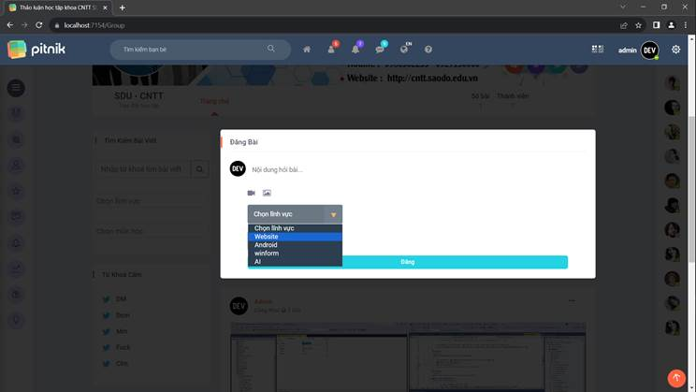

* + 1. Lĩnh vực

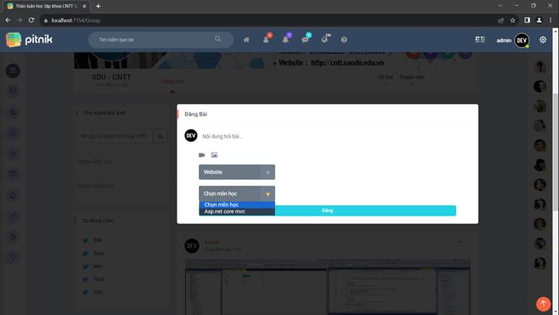

* + 1. Môn học

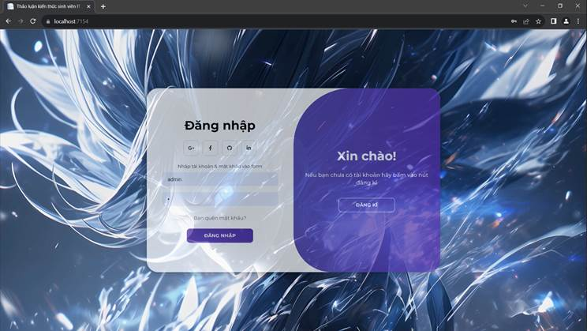

* + 1. Đăng nhập

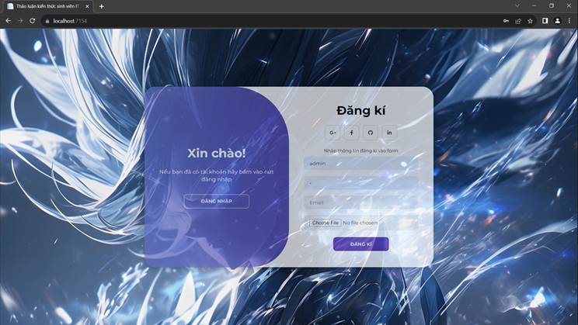

* + 1. Đăng kí

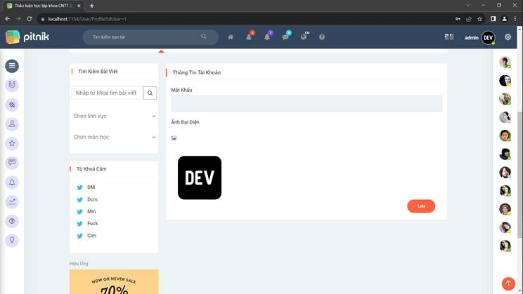

* + 1. Đổi thông tin

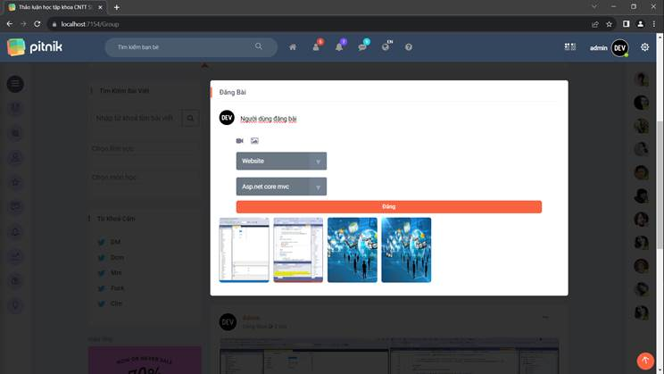

* + 1. Người dùng đăng bài

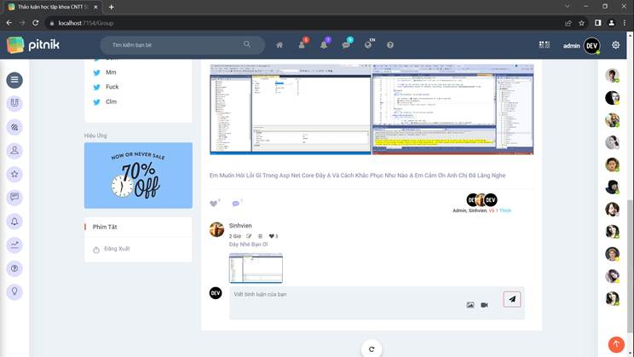

* + 1. Theo dõi tương tác

KẾT LUẬN

## **1. Kết quả đạt được**

Cộng đồng học thuật được xây dựng trên nền tảng ASP.NET Core, thiết kế theo mô hình MVC (Model-View-Controller), với Razor View Engine và Html Helpers để tạo giao diện người dùng hiệu quả. Hệ thống cung cấp một môi trường tương tác linh hoạt giữa các thành viên, hỗ trợ quản lý lĩnh vực, môn học, nhóm, và bài viết.

Mô hình MVC chia ứng dụng thành ba phần chính: Model đại diện cho dữ liệu và logic xử lý, View là giao diện người dùng, và Controller quản lý sự tương tác giữa Model và View. Razor View Engine kết hợp mã HTML với mã lập trình C# để tạo ra các trang web động, trong khi Html Helpers cung cấp các thành phần HTML được tái sử dụng giúp tạo giao diện một cách thuận tiện.

Lập trình tương tác cơ sở dữ liệu trong ASP.NET Core giúp kết nối và tương tác với cơ sở dữ liệu một cách hiệu quả. Sử dụng Entity Framework Core giúp thực hiện các thao tác CRUD (Create, Read, Update, Delete) một cách thuận tiện và an toàn.

Hệ thống xây dựng trang group với ảnh đại diện và ảnh bìa, cung cấp chức năng đăng ký và đăng nhập cho người dùng. Người dùng khi đăng nhập vào group có thể đăng bài viết, lựa chọn lĩnh vực, môn học, và thêm hình ảnh, video. Quản trị viên có quyền sửa, xoá các thông tin như lĩnh vực, môn học, tên, ảnh đại diện, và ảnh bìa của group. Ngoài ra, quản trị viên còn theo dõi và xử lý nội dung xấu trong các bài viết.

Hệ thống được thiết kế để đảm bảo tính an toàn và hiệu suất, với việc áp dụng các biện pháp bảo mật như xác thực người dùng, phân quyền truy cập, kiểm soát nội dung, và mã hóa mật khẩu. Tối ưu hóa cơ sở dữ liệu và sử dụng bộ nhớ đệm giúp cải thiện hiệu suất hệ thống.

Kết quả đạt được là một cộng đồng học thuật động lực, cung cấp trải nghiệm tương tác tốt cho người dùng và quản trị viên, đồng thời đảm bảo tính an toàn và bảo mật thông tin.

2. Hạn chế

Mặc dù hệ thống cộng đồng học thuật trên nền tảng ASP.NET Core có nhiều điểm mạnh, tuy nhiên, cũng tồn tại một số hạn chế mà cần xem xét:

* Khả Năng Mở Rộng:
  + Do mô hình MVC có thể gặp khó khăn khi mở rộng, đặc biệt là khi có nhu cầu mở rộng lớn và phức tạp. Việc quản lý tăng trưởng với số lượng người dùng lớn có thể trở nên khó khăn.
* Hiệu Suất:
  + Mặc dù đã tối ưu hóa cơ sở dữ liệu và sử dụng bộ nhớ đệm, nhưng hiệu suất vẫn có thể là một thách thức khi đối mặt với tải lớn đồng thời hoặc nhu cầu mở rộng cao.
* Giao Diện Người Dùng:
  + Mặc dù Razor View Engine cung cấp sự linh hoạt trong việc tạo giao diện, nhưng có thể hạn chế đối với những ứng dụng đòi hỏi giao diện phức tạp và tùy chỉnh cao.
* Quản Lý Thông Báo và Trạng Thái:
  + Hệ thống có thể gặp khó khăn trong việc quản lý thông báo và trạng thái, đặc biệt là khi người dùng thực hiện nhiều tương tác đồng thời.
* Bảo Mật và Kiểm Soát Nội Dung:
  + Mặc dù có các biện pháp bảo mật, nhưng việc kiểm soát nội dung và đảm bảo an toàn có thể trở nên phức tạp khi đối mặt với các thách thức của việc quản lý cộng đồng trực tuyến.
* Tương Thích Di Động:
  + Việc đảm bảo tương thích tốt trên các thiết bị di động có thể là một thách thức, đặc biệt nếu giao diện người dùng không được tối ưu hóa hoặc có sự chênh lệch lớn giữa các phiên bản.
* Phát Triển Theo Dõi Xu Hướng Mới:
  + Các xu hướng công nghệ mới có thể không được tích hợp một cách linh hoạt, đòi hỏi sự cập nhật định kỳ để đảm bảo sự đồng bộ với những tiến triển mới.
* Tích Hợp Dịch Vụ Bên Ngoài:
  + Tích hợp và làm việc với dịch vụ bên ngoài có thể là một thách thức, đặc biệt là khi có nhu cầu tích hợp nhiều nguồn dữ liệu và chức năng bên ngoài.

Tất cả những hạn chế trên đều cần được quản lý và cân nhắc kỹ lưỡng trong quá trình phát triển và duy trì hệ thống để đảm bảo tính ổn định và đáp ứng được yêu cầu người dùng.

3. Kiến nghị

Đề tài của tôi tập trung vào việc xây dựng một hệ thống cộng đồng học thuật sử dụng ASP.NET Core, mô hình MVC, Razor View Engine, và Html Helpers để tạo ra một nền tảng tương tác chất lượng. Mặc dù hệ thống này mang lại nhiều lợi ích, nhưng cũng tồn tại một số hạn chế mà tôi mong muốn được nâng cao và cải thiện trong quá trình phát triển.

Để bắt đầu, việc mở rộng khả năng mở rộng của hệ thống là một ưu tiên hàng đầu. Chúng tôi đề xuất nghiên cứu và tích hợp các giải pháp mở rộng mô hình MVC, nhằm đảm bảo rằng hệ thống có thể linh hoạt mở rộng để đáp ứng nhu cầu người dùng và yêu cầu mở rộng trong tương lai.

Ngoài ra, tối ưu hóa hiệu suất hệ thống là một yếu tố chính để cải thiện trải nghiệm người dùng. Chúng tôi kiến nghị tiếp tục tối ưu hóa cơ sở dữ liệu và áp dụng các chiến lược hiệu suất để đảm bảo rằng hệ thống có thể xử lý tải lớn một cách hiệu quả và đáp ứng nhanh chóng.

Mặt khác, giao diện người dùng đóng vai trò quan trọng trong việc thu hút và giữ chân người dùng. Đề xuất nghiên cứu và tích hợp các công nghệ và thư viện mới để cải thiện giao diện người dùng, đồng thời đảm bảo tính tương thích trên nhiều thiết bị.

Cuối cùng, quản lý thông báo và trạng thái là một khía cạnh quan trọng cần được tối ưu hóa. Chúng tôi kiến nghị phát triển các cơ chế thông báo hiệu quả và cung cấp trạng thái chi tiết để người dùng có thể dễ dàng theo dõi và hiểu rõ hơn về tình trạng của họ trong hệ thống.

Những kiến nghị trên sẽ đóng góp vào việc nâng cao chất lượng và trải nghiệm người dùng của hệ thống cộng đồng học thuật.

# TÀI LIỆU THAM KHẢO

[1] Trường Đại học Sao Đỏ (2020), Giáo trình Lập trình Web (ASP.Net).

[2]

<https://topdev.vn/blog/asp-net-core-la-gi/#:~:text=N%C3%B3%20l%C3%A0%20m%E1%BB%99t%20open-source%20m%E1%BB%9Bi%20v%C3%A0%20framework%20%C4%91a,ho%E1%BA%B7c%20tr%C3%AAn%20phi%C3%AAn%20b%E1%BA%A3n%20%C4%91%E1%BA%A7y%20%C4%91%E1%BB%A7%20c%E1%BB%A7a.NET%20Framework>.

[3] <https://itviec.com/blog/mvc-la-gi/>